项目编号：ZCSP-石泉县-2026-00118

石泉县池河中学宿舍卫生间改造项目
竞争性谈判文件





采 购 人： 石泉县池河中学


采购代理机构： 九鼎工程管理咨询有限公司
2026年4月7日

目 录

竞争性谈判公告

谈判须知
- 采购内容及服务要求
第四章 合同主要条款
第五章 谈判响应文件基本格式

第一章 竞争性谈判公告

项目概况
石泉县池河中学宿舍卫生间改造项目采购项目的潜在供应商应在石泉县长安小区大门口对面17号获取采购文件，并于 2026年4月15日 10时00分 （北京时间）前提交响应文件。

一、项目基本情况
项目编号：ZCSP-石泉县-2026-00118
项目名称：石泉县池河中学宿舍卫生间改造项目
采购方式：竞争性谈判
预算金额：337,711.07元
采购需求：
合同包1（石泉县池河中学宿舍卫生间改造项目）:
合同包预算金额：337,711.07元
合同包最高限价：337,711.07元
品目号 | 品目名称 | 采购标的 | 数量  （单位） | 技术规格、参数及要求 | 品目预算  （元）
1-1 | 其他建筑工程 | 石泉县池河中学宿舍卫生间改造项目 | 1（个） | 详见采购文件 | 337,711.07
本合同包不接受联合体投标
合同履行期限：60日历天

二、申请人的资格要求：
1.满足《中华人民共和国政府采购法》第二十二条规定；
2.落实政府采购政策需满足的资格要求：
合同包1（石泉县池河中学宿舍卫生间改造项目）落实政府采购政策需满足的资格要求如下：
本项目为专门面向中小企业项目，供应商应为中型企业、小型企业、监狱企业、残疾人福利性单位。供应商为中小企业的，应提供《中小企业声明函》，且中、小企业的划分标准所属行业为建筑业；供应商为监狱企业的，应提供监狱企业的证明文件；供应商为残疾人福利性单位的，应提供《残疾人福利性单位声明函》（监狱企业或残疾人福利性单位视同小型、微型企业）。
（1）《政府采购促进中小企业发展管理办法》（财库〔2020〕46 号）；
（2）《财政部司法部关于政府采购支持监狱企业发展有关问题的通知》（财库〔2014〕 68 号）；
（3）《财政部发展改革委 生态环境部 市场监管总局关于调整优化节能产品环境标志产品政府采购执行机制的通知》（财库〔2019〕9 号）；
（4）《财政部 国家发展改革委关于印发〈节能产品政府采购实施意见〉的通知》（财库〔2004〕185号）；
（5）《环境标志产品政府采购实施的意见》（财库〔2006〕90 号）；
（6）《三部门联合发布关于促进残疾人就业政府采购政策的通知》（财库〔2017〕141 号）；
（7）《财政部国务院扶贫办关于运用政府采购政策支持脱贫攻坚的通知》（财库〔2019〕27号）；
（8）《国务院办公厅关于建立政府强制采购节能产品制度的通知》（国办发〔2007〕51 号）；
（9）陕西省财政厅关于印发《陕西省中小企业政府采购信用融资办法》（陕财办采〔2018〕23号）；
（10）《陕西省财政厅关于落实政府采购支持中小企业政策有关事项的通知》陕财办采函〔2022〕10号；
（11）《陕西省财政厅关于进一步落实政府采购支持中小企业相关政策的通知》陕财办采〔2023〕3号；
（12）《陕西省财政厅关于进一步优化政府采购营商环境有关事项的通知》陕财办采〔2023〕4号。
3.本项目的特定资格要求：
合同包1（石泉县池河中学宿舍卫生间改造项目）特定资格要求如下：
（1）具有独立承担民事责任的能力：提供营业执照、税务登记证、组织机构代码证或三证合一的营业执照副本（或《事业单位法人证书》或其他合法组织登记证书）；自然人只需提交身份证。
（2）法定代表人直接参加投标的，须出具法定代表人身份证；法定代表人授权代表参加投标的，须出具法定代表人授权委托书、法定代表人身份证复印件以及被授权代表身份证复印件；
（3）供应商具有建设行政主管部门颁发的建筑工程施工总承包三级（含三级）以上资质，并具备合格有效的安全生产许可证；
（4）拟派项目经理须具有建筑工程专业三级（含三级）以上的注册建造师资格，提供注册证、安全生产考核合格证、无在建工程承诺书；
（5）财务状况报告：具有良好的商业信誉和健全的财务会计管理制度；提供2024年度或2025年度经会计师事务所出具的财务审计报告；或开标前3个月内其基本开户银行出具的资信证明；成立时间至开标时间不足一年的可提供成立后任意时段的资产负债表；
（6）社会保障资金缴纳证明：自2025年4月以来已缴存的至少1个月的社会保障资金缴存单据或社保机构开具的社会保险参保缴费情况证明，单据或证明上应有社保机构代收机构的印章。依法不需要缴纳社会保障资金的供应商应提供相关文件证明；
（7）税收缴纳证明：自2025年4月以来至少1个月的纳税证明或完税证明，纳税证明或完税证明上应有代收机构或税务机关的公章或业务专用章。依法免税的供应商应提供相关文件证明；
（8）供应商应在信用中国（www.creditchina.gov.cn）未被列入失信被执行人、重大税收违法案件当事人名单，且在中国政府采购网（www.ccgp.gov.cn）未被列入政府采购严重违法失信行为记录名单（处罚期限届满的除外，如相关失信记录已失效，投标人需提供相关证明资料）。须提供信用中国及中国政府采购网相应查询结果的网站截图（加盖公章）；
（9）参加本次政府采购活动前三年内，在经营活动中没有重大违法记录声明；
（10）供应商应提供中小企业声明函或残疾人福利性单位声明函或监狱企业证明文件；
（11）本项目不接受联合体投标。

三、获取采购文件
时间：2026年4月8日至2026年4月10日，每天上午09:00至12:00，下午14:00 至 17:00:00 （北京时间）
途径：石泉县长安小区大门口对面17号
方式：现场获取
售价： 0元

四、响应文件提交
截止时间： 2026年04月15日 10时00分00秒 （北京时间）
地点：石泉县长安小区大门口对面17号

五、开启
时间： 2026年04月15日10时00分00秒 （北京时间）
地点：石泉县长安小区大门口对面17号

六、公告期限
自本公告发布之日起3个工作日。

七、其他补充事宜
1.各供应商必须在规定报名时间内领取谈判文件，国家法定节假日除外。文件领取截止时间为报名截止日期，领取方式为现场获取。
2.报名确认：供应商须在谈判文件发售时间内携带单位介绍信和经办人身份证原件及营业执照加盖供应商有效公章的复印件到九鼎工程管理咨询有限公司（石泉县长安小区大门口对面17号）进行报名确认，方可获取谈判文件（谢绝邮寄)。

八、对本次招标提出询问，请按以下方式联系。

1.采购人信息
名称：石泉县池河中学
地址：石泉县池河镇新棉村四组
联系方式：18700555556

2.采购代理机构信息
名称：九鼎工程管理咨询有限公司
地址：石泉县长安小区大门口对面17号
联系方式：15509255609

3.项目联系方式
项目联系人：九鼎工程管理咨询有限公司经办
电话：15509255609
九鼎工程管理咨询有限公司
2026年4月7日

第二章 谈判须知

一、总 则
本次采购依据《中华人民共和国政府采购法》《中华人民共和国政府采购法实施条例》及国家现行有关法律法规进行。
1.采购人、采购代理机构、监督管理机构
1.1采购人：石泉县池河中学
1.2采购代理机构：九鼎工程管理咨询有限公司
1.3监督管理机构：石泉县政府采购管理股
2.合格的供应商条件
2.1基本资格条件：符合《中华人民共和国政府采购法》第二十二条的规
定；
2.1.1 特定资格条件：
（1）具有独立承担民事责任的能力：提供营业执照、税务登记证、组织机构代
码证或三证合一的营业执照副本（或《事业单位法人证书》或其他合法组织登记证书、自然人只需提交身份证)；
（2）法定代表人直接参加投标的，须出具法定代表人身份证；法定代表人授权代表参加投标的，须出具法定代表人授权委托书、法定代表人身份证复印件以及被授权代表身份证复印件；
（3）供应商具有建设行政主管部门颁发的建筑工程施工总承包三级（含三级）以上资质，并具备合格有效的安全生产许可证；
（4）拟派项目经理须具有建筑工程专业二级（含二级）以上的注册建造师资格，提供注册证、安全生产考核合格证、无在建工程承诺书；
（5）财务状况报告：具有良好的商业信誉和健全的财务会计管理制度；提供2024年度或2025年度经会计师事务所出具的财务审计报告；或开标前3个月内其基本开户银行出具的资信证明；成立时间至开标时间不足一年的可提供成立后任意时段的资产负债表；
（6）社会保障资金缴纳证明：自2025年4月以来已缴存的至少1个月的社会保障资金缴存单据或社保机构开具的社会保险参保缴费情况证明，单据或证明上应有社保机构或代收机构的印章。依法不需要缴纳社会保障资金的供应商应提供相关文件证明；
（7）税收缴纳证明：自2025年4月以来至少1个月的纳税证明或完税证明，纳税证明或完税证明上应有代收机构或税务机关的公章或业务专用章。依法免税的供应商应提供相关文件证明；
（8）供应商应在信用中国（www.creditchina.gov.cn）未被列入失信被执行人、重大税收违法案件当事人名单及在中国政府采购网（www.ccgp.gov.cn）未被列入政府采购严重违法失信行为记录名单（处罚期限届满的除外，如相关失信记录已失效，投标人需提供相关证明资料），须提供信用中国及中国政府采购网相应查询结果的网站截图（加盖公章）；
（9）参加本次政府采购活动前三年内，在经营活动中没有重大违法记录声明；
（10）供应商应提供中小企业声明函或残疾人福利性单位声明函或监狱企业证明文件；
（11）本项目不接受联合体投标。
2.1.2 供应商必须从采购代理机构进行报名确认，未从采购代理机构报名确认的潜在供应商均无资格参加谈判。
2.1.3 本项目不接受联合体谈判。
2.2 合格的工程与服务
2.2.1 本次谈判所用货物及其有关服务，均应来自上述2.1 条款所规定的合格供应商。
2.2.2 货物系指供应商按谈判文件规定，向采购人提供的符合谈判文件要求的相关的货物。
2.2.3 服务系指谈判文件规定的，供应商须承担的与谈判工程有关的辅助服务，如包装、运输、保险、售后服务以及其他类似的义务。
3.谈判费用
供应商应承担所有与准备和参加谈判有关的费用。
4.供应商注意事项
（1）询问
供应商对政府采购活动事项有疑问的，可以向采购代理机构（邮箱：1152825983@qq.com）或采购人提出询问。采购代理机构或采购人将在 3 个工作日内对供应商依法提出的询问作出答复。
供应商提出的询问超出采购人对采购代理机构委托授权范围的，采购代理机构告知供应商向采购人提出。
（2）质疑和投诉
供应商认为采购文件、采购过程或成交结果使自身的合法权益受到损害可，以在法定期限内，以书面形式向采购代理机构或采购人提出质疑。
1）质疑书应当包括以下主要内容：被质疑项目名称、项目编号、标段、采购公告/成交公告发布时间、质疑事项、证据材料、法律依据（具体条款）、质疑人有效联系方式等。
2）质疑书应当由法定代表人签字并加盖鲜章，鲜章不得以合同章或其他印章代替。质疑人可以委托代理人办理质疑事项，代理人办理质疑事项时，除提交质疑书外， 还应当提交质疑人的授权委托书及代理人的有效身份证明，授权委托书应当载明委托代理的具体权限和事项。
3）有下列情形之一的，属于无效质疑，采购代理机构和采购人不予受理：
①质疑人不是参与本次政府采购项目的供应商或潜在供应商；
②质疑人与质疑事项不存在利害关系的；
③未在法定期限内提出质疑的；
④质疑未以书面形式提出，或质疑书主要内容构成不完整的；
⑤质疑书没有合法有效地签字、盖章或授权的；
⑥以非法手段取得证据、材料的；
⑦质疑答复后，同一质疑人就同一事项再次提出质疑的；
⑧不符合法律法规、规章和政府采购监管机构规定的其他条件的。
4）采购代理机构或采购人将在收到书面质疑后7个工作日内按规定需要答复的，以书面形式通知质疑人和其他有关供应商，但答复的内容不应涉及商业秘密。
5）质疑人对采购代理机构或采购人的答复不满意，以及采购代理机构或采购人未在规定时间内作出答复的，可以在答复期满后15个工作日内向政府采购监管机构提出投诉。
6）供应商投诉的事项不得超出已质疑事项的范围。
（3）关于信用记录的查询和使用
1）采购人及谈判小组将通过【信用中国（www.creditchina.gov.cn）】、【中国政府采购网（www.ccgp.gov.cn）】、国家企业信用信息公示系统（www.gsxt.gov.cn）等网站对谈判响应文件中的企业及个人信用情况进行甄别。对列入失信被执行人、重大税收违法案件当事人名单、政府采购严重违法失信行为记录名单及其他不符合《中华人民共和国政府采购法》第二十二条规定条件的供应商，根据《关于在政府采购活动中查询及使用信用记录有关问题的通知》（财库〔2016〕125 号）的第二条第（三）款规定，其响应或成交资格将被取消。
①查询渠道：谈判小组通过“信用中国”网站（www.creditchina.gov.cn）、中国政府采购网（www.ccgp.gov.cn）、国家企业信用信息公示系统（www.gsxt.gov.cn）等渠道查询相关主体信用记录；
②查询截止时点：谈判文件发售期至响应截止时间前；
③查询记录和证据留存方式：响应人提供在网站查询的截图（加盖响应单位鲜章），并附在响应文件中；
④使用规则：对列入失信被执行人、重大税收违法案件当事人名单、政府采购严重违法失信行为记录名单的响应人，其响应无效；
⑤特别说明：响应人如在成交通知书发出前出现违法失信行为，采购人仍有权利提请谈判小组取消其成交资格。
供应商在参加政府采购活动前3年内因违法经营被禁止在一定期限内参加政府采购活动，期限届满的，可以参加政府采购活动，但供应商应提供相关证明材料。
（4）关于对中小企业的优惠政策
1.1）《政府采购促进中小企业发展管理办法》（财库﹝2020﹞46 号）小型、微型企业应当同时符合以下条件：
①符合小微企业划分标准（中小企业划分标准是指国务院有关部门根据企业从业人员、营业收入、资产总额等指标制定的中小企业划型标准（工信部联企业〔2011〕300 号））。
②提供本企业制造的货物、承担的工程或者服务，或者提供其他中小企业制造的货物，不包括提供或使用大型企业注册商标的货物。
③中型、小型企业提供中型企业制造的货物的，视同为中型企业；中型、小型、中型企业提供大型企业制造的货物的，视同为大型企业。
2）《财政部司法部关于政府采购支持监狱企业发展有关问题的通知》（财库〔2014〕68号）。
3）《国务院办公厅关于建立政府强制采购节能产品制度的通知》（国办发〔2007〕51号）。
4）采购人拟采购产品属于优先采购节能环保产品范围的，应当优先采购节能环保产品，节能产品以财政部国家发展改革委关于调整公布最新一期节能产品政府采购清单所列产品为准。环保产品以财政部环境保护部关于调整公布最新一期环境标志产品政府采购清单所列产品为准。
5）监狱企业的价格评分标准
①在政府采购活动中，监狱企业视同小型、微型企业，享受预留份额、评审价格扣除等政府采购促进小微企业发展的政府采购政策。
②监狱企业参加政府采购活动时，应当提供由省级以上监狱管理局、戒毒管理局（含新疆生产建设兵团）出具的属于监狱企业的证明文件。
③监狱企业按《财政部、司法部关于政府采购支持监狱企业发展有关问题的通知》（财库〔2014〕68号）文件规定标准执行。
④监狱企业视同小型、微型企业，享受评审中价格扣除等政府促进小微企业发展的政府采购政策
6）监狱企业属于小型、微型企业的，不重复享受政策。
7）残疾人福利性单位的价格评分标准
①在政府采购活动中，残疾人福利性单位视同小型、微型企业，享受预留份额、评审中价格扣除等政府采购促进小微企业发展的政府采购政策。
②残疾人福利性单位属于小型、微型企业的，不重复享受政策。
③符合条件的残疾人福利性单位在参加政府采购活动时，应当提供本通知规定的《残疾人福利性单位声明函》（式样见投标文件格式），并对声明的真实性负责，未提供的不视为残疾人福利性单位。
8）监狱和戒毒企业应符合《财政部 司法部关于政府采购支持监狱企业发展有关问题的通知》--财库〔2014〕68号文件规定，并提供由省级以上监狱管理局、戒毒管理局（含新疆生产建设兵团）出具的属于监狱企业的证明。
9）残疾人福利性单位应符合《财政部、民政部、中国残疾人联合会关于促进残疾人就业政府采购政策的通知》（财库〔2017〕141号）文件规定，并提供《残疾人福利性单位声明
函》。
10）残疾人福利性、监狱企业单位属于小型、微型企业的，不重复享受政策。
2、投标产品政府采购政策
2.1）节能产品根据《国务院办公厅关于建立政府强制采购节能产品制度的通知》（国办发〔2007〕51号）的规定，以中国政府采购网（http://www.ccgp.gov.cn/）公布的最新一期节能产品政府采购清单为准。
2）供应商在投标文件中对所投标产品为节能、环保、环境标志产品清单中的产品，在投标报价时必须对此类产品单独分项报价，并提供属于清单内产品的证明资料（从中国政府采购网上下载的网页公告等），未提供节能、环保、环境标志产品计分明细表及属于清单内产品的证明资料的不给予计分。
3）若节能、环保、环境标志清单内的产品仅构成投标产品的部件、组件或零件的，则该投标产品不享受鼓励优惠政策。
4）同一项目的节能、环保、环境标志产品部分计分只对属于清单内的非强制类产品进行计分，强制类产品不给予计分。
5）节能、环保、环境标志产品不重复计分；同时列入国家级清单和省级清单的产品不重复计分。
7）获得上述认证的产品在投标时应提供有效证明材料。以上所有证明文件复印件须加盖供应商公章并注明“与原件一致”，否则不予计分。
8）供应商应如实提供以上证明文件，如存在虚假应标，将取消其投标资格。
注：本项目为专门面向中小企业项目，专门面向中小企业采购的项目，不再执行价格评审优惠的扶持政策
（5）关于节能、环保、绿色产品
根据国务院办公厅《关于建立政府强制采购节能产品制度的通知》（国办发〔2007〕51 号）有关要求，采购人需购买的产品属于政府强制采购节能产品范围应当在清单之内采购。节能清单中无对应细化分类且节能清单中的产品确实无法满足工作需要的，允许在节能清单之外采购。
采购的产品属于政府采购节能产品、环境标志产品品目清单范围的，响应人需提供国家确定的认证机构出具的、处于有效期之内的节能产品、环境标志产品认证证书，对获得证书的产品实施政府优先采购或强制采购。
（6）陕西省财政厅关于印发 《陕西省中小企业政府采购信用融资办法》（陕财办采〔2018〕23号）
为支持和促进中小企业发展，进一步发挥政府采购政策功能作用，有效缓解中小企业融资难等问题，根据财政部财库〔2011〕124号文件的精神，陕西省财政厅制订了（陕西省财政厅关于印发《陕西省中小企业政府采购信用融资办法》）陕财办采〔2018〕23号，为参与陕西省政府采购项目的投标供应商提供政府采购信用担保，并按照程序确定了合作的担保机构。投标供应商在缴纳投标保证金时可自愿选择通过担保机构保函的形式缴纳；中标投标供应商如果需要融资贷款服务的，可凭成交通知书、政府采购合同等相关资料，按照《陕西省财政厅关于印发〈陕西省中小企业政府采购信用融资办法〉的通知》（陕财办采〔2018〕23号）相关政策、业务流程、办理平台（http://www.ccgp-shaanxi.gov.cn/zcdservice/zcd/shanxi/）的程序办理。

二、谈判文件
5.谈判文件构成
谈判文件包括下列内容：
第一章 竞争性谈判公告
第二章 谈判须知
第三章 采购内容与服务要求
第四章 合同主要条款
第五章 谈判响应文件格式
6.谈判文件的澄清和修改
6.1 任何要求对谈判文件进行澄清的响应供应商均应在谈判响应文件递交截止期3日前以书面形式通知采购代理机构，采购代理机构对供应商所要求澄清的内容以书面形式予以答复。供应商在规定的时间内未要求对谈判文件澄清或提出疑问的，将视其为无异议。对谈判文件中描述有歧义或前后不一致的地方，谈判小组有权进行评判，但对同一条款的评判应适用于每个供应商。
6.2 采购代理机构对谈判文件的修改将以书面形式发给所有谈判文件收受人，该修改书将构成谈判文件的一部分，对供应商有约束力。供应商在收到通知后应立即以电话、传真或其他书面形式予以确认。
6.3 在谈判过程中，谈判文件如有实质性变动的，谈判小组应当以书面形式通知所有参加谈判的供应商。
6.4 招标采购单位可以视采购具体情况，延长谈判截止时间和谈判时间，并将变更时间书面通知所有谈判文件收受人。
7.谈判文件的解释权归采购单位及采购代理机构。

三、谈判响应文件的编制
8.谈判语言和谈判货币
8.1供应商提交的谈判响应文件以及供应商与采购单位就有关谈判的所有来往函电均应使用中文。
8.2谈判报价应以人民币报价。任何包含非人民币报价的谈判将按无效谈判处理。
9.谈判响应文件的构成
9.1 供应商提交的谈判响应文件应包含下列部分的内容：
9.1.1谈判响应函
9.1.2谈判响应报价表
9.1.3资格证明文件
9.1.4谈判方案
9.1.5陕西省政府采购供应商拒绝政府采购领域商业贿赂承诺书
9.2 如果在谈判文件中没有允许提供备选方案，则每个供应商只允许提交一个谈判方案，否则，将按无效性谈判处理。
9.3本次谈判的最小单元为“项目”。供应商可根据自身的资质情况和经营范围对本次项目进行谈判，不得将其子目再行分解或只对本项目中的品目进行不完全谈判，任何不完全的响应将会被拒绝。
10.谈判响应文件格式
10.1 供应商应按照谈判文件第六章所提供的格式和要求制作谈判响应文件，明确表达谈判意愿，详细说明谈判方案、承诺及价格。
10.2按谈判文件第9条的内容及要求和第六章提供的格式和要求编写其谈判响应文件，供应商不得缺少或留空任何谈判文件要求填写的表格或提交的资料。否则，按无效谈判处理。
11.谈判报价
11.1谈判报价：报价以人民币报价。供应商应在谈判报价表中标明完成本次谈判所要求的服务且验收合格的所有费用。并在总报价中扣减（谈判总报价应为扣减后的价格），谈判报价表中标明本次服务的所有总价（单项，如有）价格，任何有选择的报价将不予接受，否则按无效谈判处理。
11.2谈判报价表中标明的价格应为履行合同的固定价格，不得以任何理由予以变更。以可调整的价格提交的谈判响应文件将被作无效响应处理。
11.3 谈判报价：总包价（精确到小数点后两位）。
12.证明供应商合格的资格证明文件
12.1供应商应按照谈判文件“供应商须知前附表”的要求，在谈判响应文件中提交合格的资格证明文件。如果资格证明文件不全或不合格的，将按无效谈判处理。
13.证明标的物的合格性和符合谈判文件规定的文件
13.1供应商应在谈判响应文件中满足谈判文件要求并符合国家法律法规、行业管理部门要求的其他强制性标准的证明文件。缺少证明文件或证明文件不合格的谈判，与谈判文件要求有重大偏离的谈判，不符合国家法律法规、行业管理部门要求的其他强制性标准的谈判响应文件将被作无效响应处理。
13.2上述证明文件可以是文字资料、图纸、图片和数据；
13.2.1技术方案、工期、付款方式等方面的详细说明；
13.2.2 逐条对谈判文件提出的技术要求和商务要求进行应答，说明所提供的货物对谈判的技术和商务要求是否做出了实质性响应并提供支持文件。
14.谈判有效期
14.1谈判有效期（含授权有效期）从递交谈判响应文件的截止之日起 90 个日历天。谈判有效期不满足谈判文件要求的谈判，将被视为非响应性谈判而予以拒绝，将按无效谈判处理。谈判有效期内供应商撤销谈判响应文件的，采购单位不退还标书费。
14.2在特殊情况下，在原谈判有效期期满之前，采购单位可以向供应商提出延长谈判有效期的要求。这种要求与答复均应以书面的形式。同意延长的供应商既不能要求也不允许修改其谈判响应文件。
15.谈判响应文件的式样和签署
15.1供应商应按照“供应商须知前附表”的要求，递交一份谈判响应文件正本，一份副本，每套谈判响应文件封面须清楚地标明“正本”或“副本”。同时提供与正本内容一致的电子版（U盘一份）并在盘面标注供应商全称、项目名称、项目编号，并与谈判响应文件。
15.2谈判响应文件正本须打印或用不褪色的蓝（黑）色墨水（汁）书写，并由供应商法定代表人或经法定代表人正式授权的代表签字或盖章。（谈判文件要求谈判响应文件中法定代表人件同时递交。谈判响应文件的副本、电子版须和正本保持一致。如果发生正本与副本或电子版不一致的情况，以正本为准。
签字处必须由法定代表人签署，要求授权代表签字处必须由授权代表签署），若由授权代表签署，须按谈判文件规定的格式出具的“法定代表人授权委托书”原件附在谈判响应文件中，所有要求签字处，均须由签字者本人用不褪色的蓝（黑）色墨水（汁）书写，不得用任何形式的图章代替。所有谈判响应文件正本和副本须按第六章规定的顺序编排、编制目录及对应页码，每一页的正下方清楚标明第几页等字样，并分别胶装成册。
15.3任何行间插字、涂改和增删，必须由供应商的法定代表人或其授权代表在旁边签字才有效。
15.4供应商名称应填写全称，谈判响应文件正本必须逐页加盖供应商公章。
15.5因字迹潦草、表述不清或不按谈判文件格式编制的谈判响应文件，所引起的对供应商不利的后果，由供应商自行负责。
15.6 除投标人对谈判响应文件错处做必要修改外，谈判响应文件不得行间插字、涂改和增删，如有修改错漏处，必须由投标人的法人或其授权代表在修改处签字后才有效。

四、谈判响应文件的递交
16.谈判响应文件的密封和标记
16.1供应商应将谈判响应文件正本、所有副本、电子版分别分开密封装在单独的封袋中（封袋不得有破损），且在封袋正面标明“谈判响应文件正本”“谈判响应文件副本”字样。封袋应加贴封条，并在封线处加盖供应商公章，封袋正面要粘贴供应商全称、项目名称、项目编号等标识。
16.3外层包装请按以下要求标记：
16.3.1 供应商的全称；
16.3.2 谈判项目名称、项目编号；
16.3.3正本/副本/“非＿＿＿＿＿不得启封”。
16.4如果供应商未对谈判响应文件按上述要求进行完好密封，由此产生的不利后果由供应商自行承担。
17.谈判响应文件的递交
17.1供应商应按照谈判公告中规定的时间、地点，在规定的谈判响应文件递交截止时间前将全部谈判响应文件和谈判资料递交至采购单位接收人处。
17.2采购单位接收人在谈判文件规定的谈判响应文件递交截止时间前，只负责对谈判响应文件的接收、清点、造册登记工作，并请递交人签字确认，对其有效性不负任何责任；
17.3无论供应商成交与否，其谈判响应文件恕不退还。
18.迟交的谈判响应文件
18.1按照谈判文件的规定，在递交谈判响应文件的截止时间之后送达的谈判响应文件，为无效谈判响应文件，采购单位将拒绝接收。
19.谈判的修改与撤回
19.1 供应商在递交谈判响应文件后，可以修改或撤回其谈判响应文件，也可以提出价格变动声明，但供应商必须在规定的谈判截止时间之前将修改或撤回或变动价格的书面通知文件递交采购单位。
19.2 供应商的修改或撤回或变动价格的通知应按本章第17条的规定编制、密封、标记和递交。
19.3在谈判响应文件递交截止时间之后，供应商不得对其谈判响应文件做任何修改或撤回。
五、谈判与评审

20.文件开启和评审
20.1 竞争性谈判响应文件开启和评审
20.1.1 采购代理机构组织谈判、文件开启、评审工作，谈判整个过程接受监督部门的监督。
21.谈判
21.1 采购单位在规定的时间和地点组织谈判。谈判时所有供应商代表自愿参加，参加谈判的代表应签名报到以证明其出席。
21.2采购单位当众宣读供应商名称、谈判响应文件正本/副本的份数、修改或撤回或变动价格的书面通知（如果有），以及采购单位认为合适的其他内容。
21.3在谈判会议现场没有启封和宣读的谈判响应文件一律不退回给供应商。
21.4 采购单位将做谈判记录，存档备查。
22.评审组织及评审原则
22.1按照《中华人民共和国政府采购法》《中华人民共和国政府采购法实施条例》、中华人民共和国财政部第87号部长令--《政府采购货物和服务招标投标管理办法》和中华人民共和国财政部令第74号--《政府采购非招标采购方式管理办法》等规定，依法组建谈判小组。谈判小组由采购人代表和有关专家共3人以上的单数组成。其中专家的人数不得少于成员总数的三分之二，谈判小组按照谈判文件规定的评审方法独立进行评审工作。
22.2谈判文件和谈判响应文件是评审的依据。在评审中，不得改变谈判文件中规定的评审标准、方法和成交条件。供应商不得在谈判后使用任何方式对谈判响应文件的实质性内容做任何更改。
22.3在评审期间，对谈判响应文件中含义不明确、同类问题表述不一致或者有明显文字和计算错误的内容，谈判小组可以书面形式（由谈判小组全体专家签字）要求供应商作出必要的澄清、说明或者纠正。供应商的澄清、说明或者补正应当采用书面形式，由其授权的代表签字。并不得超出谈判响应文件的范围或者改变谈判响应文件的实质性内容。
21.4如果供应商在澄清规定期限内，未能答复或拒绝答复谈判小组提出的澄清要求，将由谈判小组根据其谈判响应文件按最大风险进行评审。
22.5谈判过程中的实质性变动：
22.5.1在谈判过程中，谈判小组可以根据谈判文件和谈判情况在最终报价之前实质性变动采购需求中的技术、服务要求以及合同草案条款，但不得变动谈判文件中的其他内容。实质性变动的内容，须经采购人代表确认。
22.5.2对谈判文件做出的实质性变动是谈判文件的有效组成部分，谈判小组应当及时以书面形式通知所有参加谈判的供应商。

23.谈判小组
23.1 招标采购单位将按照《中华人民共和国政府采购法》《政府采购货物和服务招标投标管理办法》及有关规定组建谈判小组。
23.2 谈判小组由采购人代表及有关经济、技术等方面的专家组成，专家从陕西省政府采购网专家库中随机抽取产生。
23.3 谈判小组负责谈判工作，对谈判响应文件进行审查和评估，并向招标采购单位提交书面评审报告，推荐成交候选人。
23.4 文件开启后，直到向成交的供应商授予承包合同为止，凡与审查、澄清、评价和比较谈判的有关资料及授标意见等内容，谈判小组均不得向其他供应商及与谈判无关的其他人透露。

24.谈判办法及内容
24.1 谈判原则：
（1）坚持谈判机会均等，信息公开，公平竞争的原则。
（2）坚持竞争性、经济实效性和公平性原则。
（3）综合评估，择优选择资质齐全、业绩较好和服务有保证的成交单位。

24.2 谈判程序：
谈判的全过程分为资格审查、符合性评审、谈判过程、谈判承诺、第二次报价、最终评审六个阶段。第一次报价与第二次报价均不予公开。通过资格审查合格的各投标单位，只有在谈判响应文件及谈判承诺符合谈判文件要求和满足技术、商务需要的才有最终报价和评审的机会。谈判小组按其最终承诺和报价内容，推荐成交候选单位排序。
24.2.1 依据程序，第一次报价与第二次报价不予公布。
24.2.2 符合性评审：主要对各投标单位资格以及响应文件进行商务和技术符合性的审定。出现下列情况的按无效标书。
（1）资格审查：本次谈判所要求的必备资质证明文件，缺其中一项或某项达不到谈判要求，均按无效文件处理。
序号 | 审查因素 | 审查标准
1 | 营业执照 | 提供独立承担民事责任的能力：提供营业执照、税务登记证、组织机构代码证或三证合一的营业执照副本（或《事业单位法人证书》或其他合法组织登记证书、自然人只需提交身份证）；
2 | 授权  委托书 | 法定代表人直接参加投标的，须出具法定代表人身份证；法定代表人授权代表参加投标的，须出具法定代表人授权委托书、法定代表人身份证复印件以及被授权代表身份证复印件；
3 | 企业资质 | 供应商具有建设行政主管部门颁发的建筑工程施工总承包三级（含三级）以上资质，并具备合格有效的安全生产许可证；
4 | 项目经理资质 | 拟派项目经理须具有建筑工程专业二级（含二级）以上的注册建造师资格，提供注册证、安全生产考核合格证、无在建工程承诺书
5 | 财务状况报告 | 财务状况报告：具有良好的商业信誉和健全的财务会计管理制度；提供2024年度或2025年度经会计师事务所出具的财务审计报告；或开标前3个月内其基本开户银行出具的资信证明；成立时间至开标时间不5足一年的可提供成立后任意时段的资产负债表；
6 | 税收缴纳证明 | 自2025年4月以来至少1个月的纳税证明或完税证明，纳税证明或完税证明上应有代收机构或税务机关的公章或业务专用章。依法免税的供应商应提供相关文件证明；
7 | 主体信用查询记录 | 供应商应在信用中国（www.creditchina.gov.cn）未被列入失信被执行人、重大税收违法案件当事人名单及在中国政府采购网（www.ccgp.gov.cn）未被列入政府采购严重违法失信行为记录名单（处罚期限届满的除外，如相关失信记录已失效，投标人需提供相关证明资料），须提供信用中国及中国政府采购网相应查询结果的网站截图（加盖公章）；
8 | 社会保障资金缴纳证明： | 自2025年4月以来已缴存的至少1个月的社会保障资金缴存单据或社保机构开具的社会保险参保缴费情况证明，单据或证明上应有社保机构或代收机构的印章。依法不需要缴纳社会保障资金的供应商应提供相关文件证明；
8 | 无重大违法记录声明 | 参加本次政府采购活动前三年内，在经营活动中没有重大违法记录声明；
9 | 中小企业 | 供应商应提供中小企业声明函或残疾人福利性单位声明函或监狱企业证明文件；
10 | 非联合体投标 | 本项目不接受联合体投标。
备注：资格审查不合格的投标单位不得进入下一评审环节。
注：资格审查由谈判小组进行审查。

（2）符合性评审：不符合下列情况之一的，其投标将按无效处理：
序号 | 审查内容 | 合格条件
1 | 响应文件的签署、盖章 | 符合谈判文件要求
2 | 投标报价 | 报价符合唯一性要求；投标函附录填写符合要求；计量  单位、报价货币均符合采购文件要求；未超出最高限价。
3 | 工期 | 符合谈判文件要求
4 | 质量标准 | 符合谈判文件要求
5 | 投标有效期 | 符合谈判文件要求
6 | 响应文件响应内容 | 完全理解并接受对合格供应商、合格的质量要求，没有实质性负离。
7 | 对采购文件响应  程度 | 要求实质性条款全部响应，不能有采购人不能接受的附加条件
8 | 无其他采购文件或法规明确规定响应无效的事项 | 没有不符合谈判文件规定的被视为无效响应的其他条款
说明：由谈判小组对上述资料进行审查，有一项不符合要求，则响应文件的符合性审查为不合格，响应文件无效，无资格进入后续评审阶段。
谈判小组应在符合性评审的基础上对各投标单位的响应文件认真阅读，并对采购内容等有关要求进行谈判，最后由投标单位进行最终报价。
（1）商务性响应文件符合要求。
（2）综合评定，推荐候选成交单位。
（3）谈判澄清：采购代理机构有权就谈判响应文件中有疑义之处或前后表述不一致的问题，向投标单位提出询问或澄清。投标单位必须在谈判文件规定的时间内派技术和商务人员进行澄清，有关澄清的内容应以书面形式提交，并由投标单位法定代表人或被授权人签名确认。
（4）谈判响应文件应按给定的格式如实填写，充分反映谈判文件的要求，出现下列情况，统一规定为：
① 图表与文字不符，以图表为准。
② 单价与总价不符，以单价为准。
③ 大写与小写不符，以大写为准。
④ 正本与副本不符，以正本为准。
24.4 投标单位的谈判响应文件中必须提供相关的证明材料。如果发现有弄虚作假的，谈判小组将取消其谈判资格。
24.5 谈判小组从质量和服务均能满足采购文件实质性响应要求的供应商中，按照最后报价由低到高的顺序提出3名以上成交候选人，并编写评审报告。
24.6 谈判小组根据原始谈判记录和谈判结果编写谈判结果报告，报采购人。

25.确定成交单位
25.1谈判小组根据评审方法的规定对供应商进行评审排序，推荐1～3名成交候选人，作为评审结果。评审结果由全体谈判小组成员签字确认。谈判小组应当从质量和服务均能满足采购文件实质性响应要求的供应商中，按照政府采购政策对各供应商最后报价的价格到高的顺序提出3名以上成交候选人（合格供应商家数不足时以实际合格数量为准）
25.2采购代理机构在评审工作结束后2个工作日内，将评审报告送采购人确认。
25.3采购人应当在收到评审报告后5个工作日内，从评审报告提出的成交候选人中次序确定排序第一的成交候选人为成交供应商，也可以书面授权谈判小组直接确定成交供应商。采购人逾期未确定成交供应商且不提出异议的，视为同意按评审报告提出的成交候选人次序确定排序第一的成交候选人为成交供应商。
25.4采购代理机构将在成交供应商确定后2个工作日内，在【陕西省政府采购网（www.ccgp-shaanxi.gov.cn）】上发布成交结果，成交结果公告期限为1个工作日。
25.5排名第一的成交候选人放弃成交、在规定期限内未能签订合同、因不可抗力不能履行合同、不按照谈判文件要求，或者被查实存在影响成交结果的违法行为等情形，不符合成交条件的，采购人可以按照谈判小组提出的成交候选人名单排序依次确定其他成交候选人为成交供应商，也可以重新谈判。
25.6供应商或者其他利害关系人对评审结果有异议的，应当在公示期间提出。
26.本项目落实政府采购政策
26.1 政策性扣减范围：
（1）中小企业落实政府采购政策
1.1供应商符合中型、小型企业或监狱企业条件的，其谈判报价价格评审时将按相应比例进行扣减。
1.2依照政府采购促进中小企业发展管理办法》的通知－财库〔2020〕46号的规定，小型、微型企业应当同时符合以下条件：
1.2.1符合中小企业划分标准（中小企业划分标准是指国务院有关部门根据企业从业人员、营业收入、资产总额等指标制定的中小企业划型标准（工信部联企业〔2011〕300号））。
1.2.2提供本企业制造的货物、承担的工程或者服务，或者提供其他中小企业制造的货物，不包括提供或使用大型企业注册商标的货物。
1.2.3中型、小型企业提供中型企业制造的货物的，视同为中型企业；小型、中型企业提供大型企业制造的货物的，视同为大型企业。
1.3采购人拟采购产品属于优先采购节能环保产品范围的，应当优先采购节能环保产品，节能产品以财政部国家发展改革委关于调整公布最新一期节能产品政府采购清单所列产品为准。环保产品以财政部环境保护部关于调整公布最新一期环境标志产品政府采购清单所列产品为准。
26.2政策性扣减方式：
26.2.1、投标企业政府采购政策
中小企业落实政府采购政策
1.《政府采购促进中小企业发展管理办法》（财库﹝2020﹞46号）中型、小型企业应当同时符合以下条件：
1.1符合中小企业划分标准（中小企业划分标准是指国务院有关部门根据企业从业人员、营业收入、资产总额等指标制定的中小企业划型标准（工信部联企业〔2011〕300 号））。
1.2提供本企业制造的货物、承担的工程或者服务，或者提供其他中小企业制造的货物，不包括提供或使用大型企业注册商标的货物。
1.4中型、小型企业提供中型企业制造的货物的，视同为中型企业；小型、中型企业提供大型企业制造的货物的，视同为大型企业。
2、《财政部司法部关于政府采购支持监狱企业发展有关问题的通知》（财库〔2014〕68号）。
3.《国务院办公厅关于建立政府强制采购节能产品制度的通知》（国办发
〔2007〕51号）。
4.《环境标志产品政府采购实施的意见》（财库〔2006〕90号）。
5.采购人拟采购产品属于优先采购节能环保产品范围的，应当优先采购节能环保产品，节能产品以财政部国家发展改革委关于调整公布最新一期节能产品政府采购清单所列产品为准。环保产品以财政部环境保护部关于调整公布最新一期环境标志产品政府采购清单所列产品为准。
2、监狱企业的价格评分标准
1）在政府采购活动中，监狱企业视同小型、微型企业，享受预留份额、评审价格扣除等政府采购促进中小企业发展的政府采购政策。
2）监狱企业参加政府采购活动时，应当提供由省级以上监狱管理局、戒毒管理局（含新疆生产建设兵团）出具的属于监狱企业的证明文件。
3）监狱企业按《财政部、司法部关于政府采购支持监狱企业发展有关问题的通知》（财库〔2014〕68号）文件规定标准执行。
4）监狱企业视同小型、微型企业，享受评审中价格扣除等政府促进中小企业发展的政府采购政策。
5）监狱企业属于小型、微型企业的，不重复享受政策。
3.残疾人福利性单位的价格评分标准
1）在政府采购活动中，残疾人福利性单位视同小型、微型企业，享受预留份额、评审中价格扣除等政府采购促进中小企业发展的政府采购政策。
2）残疾人福利性单位属于小型、微型企业的，不重复享受政策。
3）符合条件的残疾人福利性单位在参加政府采购活动时，应当提供本通知规定的《残疾人福利性单位声明函》（式样见投标文件格式），并对声明的真实性负责，未提供的不视为残疾人福利性单位。
26.2.2、监狱和戒毒企业应符合《财政部 司法部关于政府采购支持监狱企业发展有关问题的通知》--财库〔2014〕68号文件规定，并提供由省级以上监狱管理局、戒毒管理局（含新疆生产建设兵团）出具的属于监狱企业的证明。
26.2.3、 残疾人福利性单位应符合《财政部、民政部、中国残疾人联合会关于促进残疾人就业政府采购政策的通知》（财库〔2017〕141号）文件规定，并提供《残疾人福利性单位声明函》。
26.2.4、 残疾人福利性、监狱企业单位属于中型、小型企业的，不重复享受政策。
26.3、投标产品政府采购政策
26.3.1、节能产品根据《国务院办公厅关于建立政府强制采购节能产品制度的通知》（国办发〔2007〕51号）的规定，以中国政府采购网（http://www.ccgp.gov.cn/）公布的最新一期节能产品政府采购清单为准。
26.3.2、环境标志产品根据《环境标志产品政府采购实施的意见》（财库〔2006〕90号）的规定，以中国政府采购网（http://www.ccgp.gov.cn/）公布的最新一期环境标志产品政府采购清单为准。
26.3.3、供应商在投标文件中对所投标产品为节能、环保、环境标志产品清单中的产品，在投标报价时必须对此类产品单独分项报价，并提供属于清单内产品的证明资料（从中国政府采购网上下载的网页公告等），未提供节能、环保、环境标志产品计分明细表及属于清单内产品的证明资料的不给予计分。
26.3.4、若节能、环保、环境标志清单内的产品仅构成投标产品的部件、组件或零件的，则该投标产品不享受鼓励优惠政策。
26.3.5、同一项目的节能、环保、环境标志产品部分计分只对属于清单内的非强制类产品进行计分，强制类产品不给予计分。
26.3.6、节能、环保、环境标志产品不重复计分；同时列入国家级清单和省级清单的产品不重复计分。
26.3.7、获得上述认证的产品在投标时应提供有效证明材料。以上所有证明文件复印件须加盖供应商公章并注明“与原件一致”，否则不予计分。
25.4、供应商应如实提供以上证明文件，如存在虚假应标，将取消其投标资格。
注：因本项目是专门面对中小企业，故不做价格优惠。
27. 确定成交单位
采购人按照评标小组推荐的成交候选人排名顺序确定成交单位。采购代理机构将成交结果通知所有未成交的供应商。
28.成交价格=成交供应商的有效谈判报价。
28.6.3 陕西省中小企业政府采购信用融资办法
为支持和促进中小企业发展，进一步发挥政府采购政策功能作用，有效缓解中小企业融资难等问题，根据财政部财库〔2011〕124号文件的精神，陕西省财政厅制订了《陕西省政府采购信用担保试点工作实施方案（试行）》和《陕西省中小企业政府采购信用融资办法》陕财办采〔2018〕23号文件，为参与陕西省政府采购项目的供应商提供政府采购信用担保，并按照程序确定了合作的担保机构。中标（成交）供应商如果需要融资贷款服务的，可凭中标（成交）通知书、政府采购合同等相关资料，按照文件规定的程序申请办理，具体规定可登录陕西省政府采购网（www.ccgp-shaanxi.gov.cn/）重要通知专栏中查询了解。
29. 确定成交单位
采购人应当自成交通知书发出之日起二十五日内，按照谈判文件和成交供应商谈判响应文件（包括评审中形成的澄清文件）的约定，与成交供应商签订书面合同。所签订的合同不得对谈判文件和成交供应商的谈判响应文件（包括评审中形成的澄清文件）作实质性修改。

六、授予合同
30. 成交通知书
30.1 采购代理机构在收到采购人的成交复函后，按规定时间向成交人发出成交通知书。成交通知书是合同的组成部分。
31.中标服务费
31.1 招标代理服务费：依据国家发展计划委员会计价格〔2002〕1980号文件规定的收取标准及相应的计算办法，由成交供应商（中标人）向九鼎工程管理咨询有限公司缴纳招标代理服务费。

32. 签订合同
32.1 成交供应商应按《成交通知书》指定的时间、地点与采购人签订合同。
32.2 如果成交供应商没有按照上述第23条规定执行，采购单位将有充分理由取消该成交决定。在此情况下，采购单位可将合同授予综合得分排序名列下一个的供应商，或重新组织采购。
33.质疑
33.1供应商认为谈判文件、谈判过程、成交结果使自己的合法权益受到损害的，可以在法律规定的时间内以书面形式向采购人、招标代理机构提出质疑。
33.2提交质疑书需携带以下资料：
1）加盖公章的营业执照副本复印件；
2）法定代表人针对本项目的专项授权书（须经法定代表人签字并加盖法人章和单位公章）及被授权人身份证复印件（查看原件）；法定代表人提交质疑书须提交其身份证复印件（查看原件）。
3）质疑书应该包含以下主要内容：
4）质疑供应商的基本情况信息：名称、地址、法定代表人、委托代理人、电话、邮编。
5）所质疑的政府采购项目的信息：包含采购人或者招标代理机构名称、项目名称、项目编号。
6）具体的质疑事项。质疑事项不得超出法定范围并且与质疑供应商有利害关系。
7）明确、具体的质疑请求。
8）质疑所依据的事实、理由和法律依据及证明材料。
9）质疑书需要加盖质疑供应商公章并经法定代表人签字和盖章。
33.3质疑答复
采购人或招标代理机构在收到供应商的书面质疑后将按规定的时间进行回复。
质疑函递交地址：九鼎工程管理咨询有限公司（石泉县长安小区大门口对面17号）联系人：吕莉 联系电话：15509255609 邮编：725200

34. 其他
34.1 谈判时，当全部报价均超出预算限额或均低于公认的制作成本时，谈判小组有权决定是否进行第三次报价或本次竞争性谈判失败。若第三次报价仍超预算，采购单位又无力追加，谈判小组可宣布本次竞争性谈判失败。
34.2 谈判响应文件递交截止时间结束后参加谈判的供应商不足三家的，除采购任务取消情形外，采购代理机构应取得采购单位同意后，按照以下原则处理：
（1）竞争性谈判文件没有不合理条款、竞争性谈判公告时间及程序符合规定的，同意继续进行竞争性谈判或改用其他方式采购。
（2）竞争性谈判文件存在不合理条款的，谈判程序不符合规定的，应按无效处理，并责成采购代理机构依法重新组织谈判工作。
34.3 拒绝商业贿赂
供应商必须填写一份《拒绝政府采购领域商业贿赂承诺书》（格式见第五章）编制在谈判响应文件中。

第三章 采购内容及技术要求

编制说明
一、工程概况
池河中学宿舍卫生间改造项目，工程地点位于石泉县池河镇，工程内容包括室内装修改造工程，给排水工程，电气工程。具体内容详见设计图纸及工程量清单。
二、编制依据
1、本项目设计图纸及业主方确认的计算范围；
2、《陕西省建设工程工程量清单计价计算标准》（2025）；
3、《陕西省建设工程费用规则》（2025）；
4、《陕西省房屋建筑与装饰工程消耗量定额》（2025）；
5、《陕西省房屋建筑与装饰工程基价表》（2025）；
6、《陕西省通用安装工程消耗量定额》（2025）
7、《陕西省通用安装工程基价表》（ 2025）；
8、 《陕西省建设工程施工机械台班费用定额》（2025）；
9、专业工程综合工种基期人工工日单价按下表执行
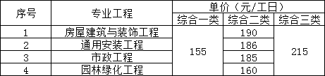

10、相关规范及图集；
11、安康市工程造价管理信息工程材料价格表2026年第2期及市场调查价；
12、正常施工组织设计及施工方法。
13、本工程暂列金按20000.00元计入池河中学宿舍卫生间改造土建工程其他项目，工程结算时据实结算。
三、其他说明
1、质量等级：合格；
2、本项目预算采用广联达软件GBQ7.0编制，版本号7.5000.23.2。

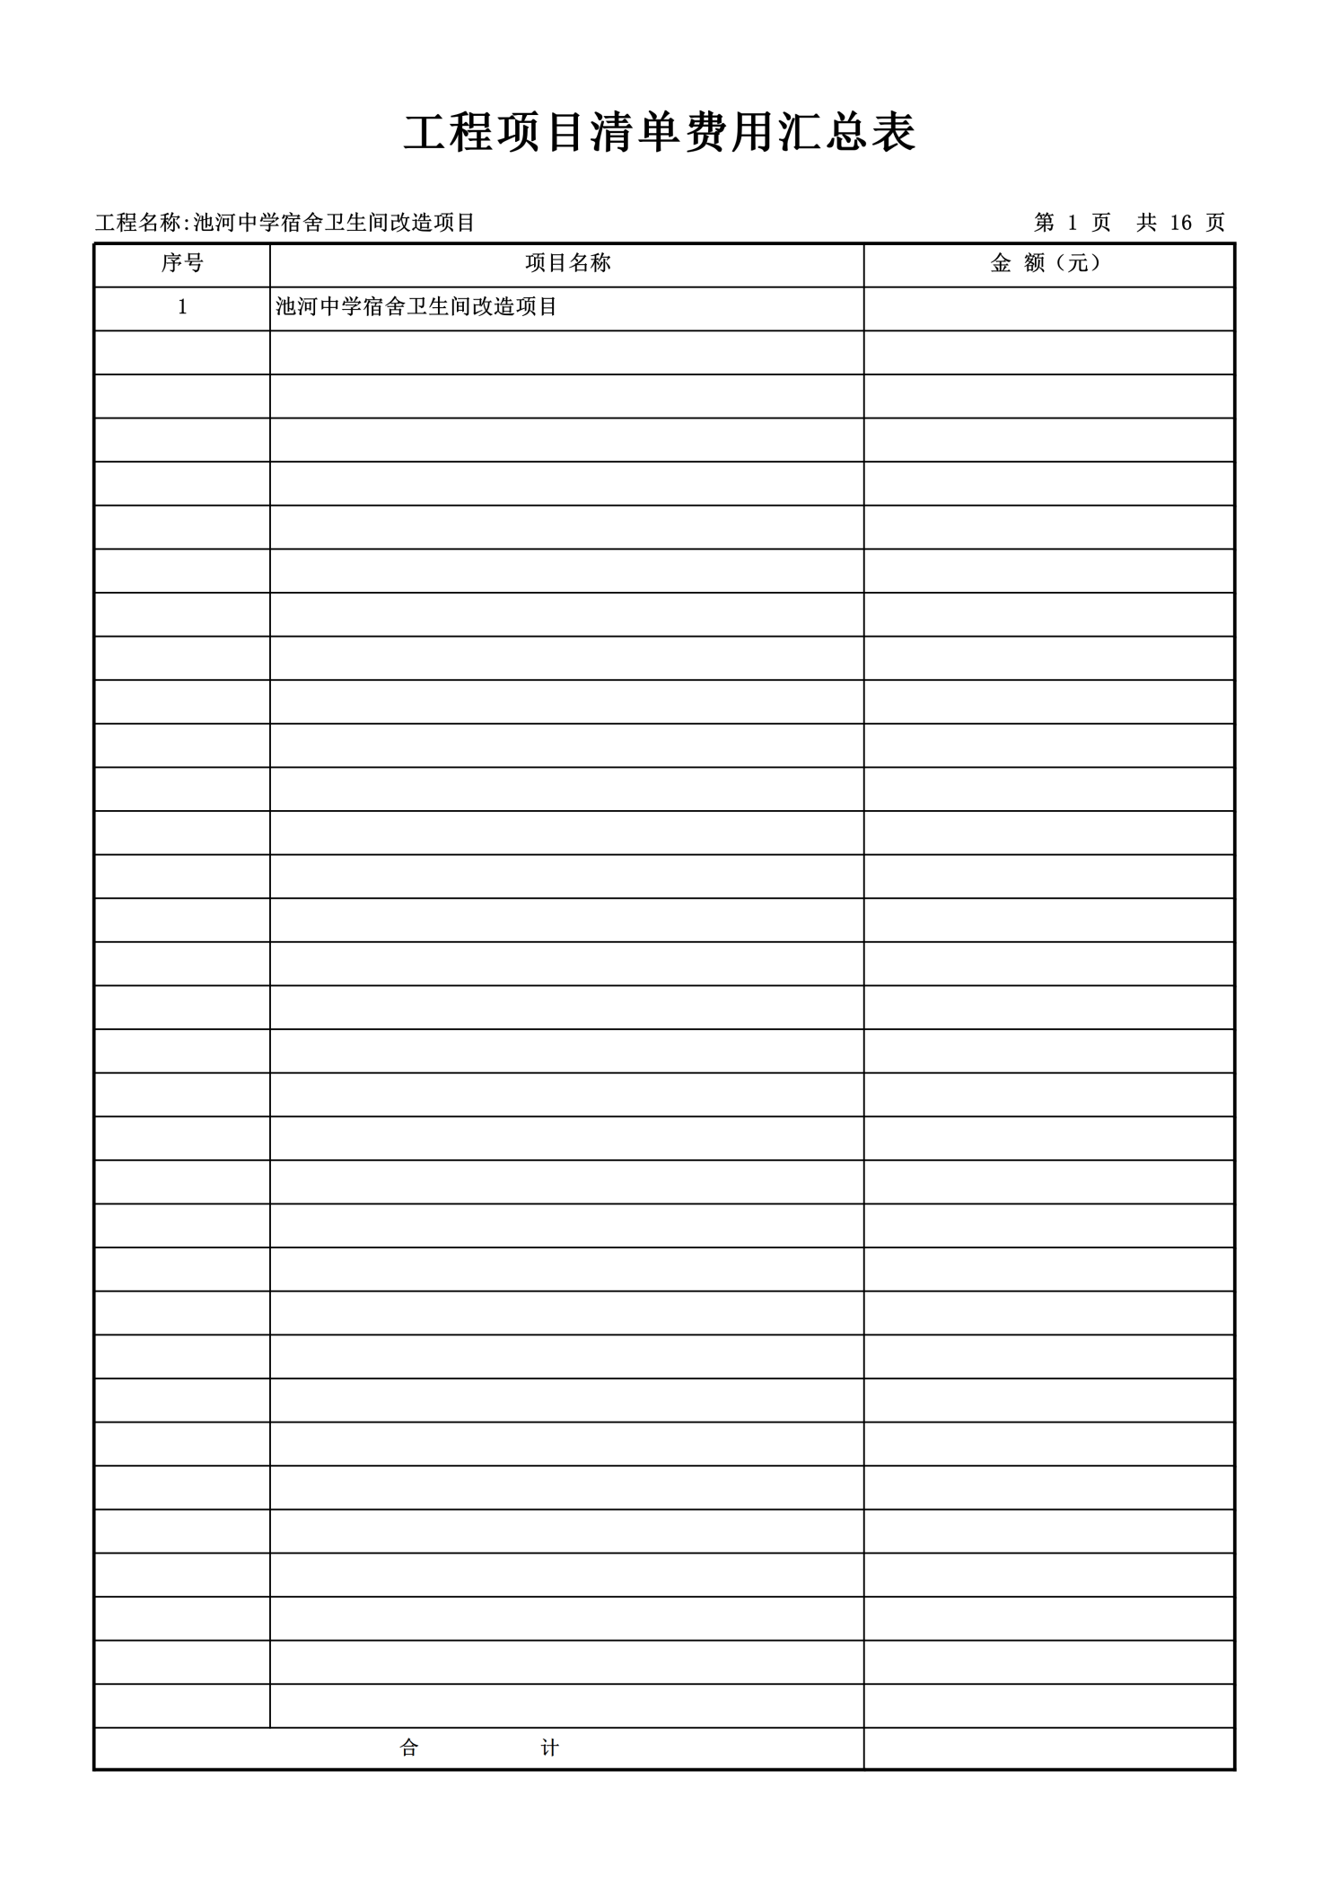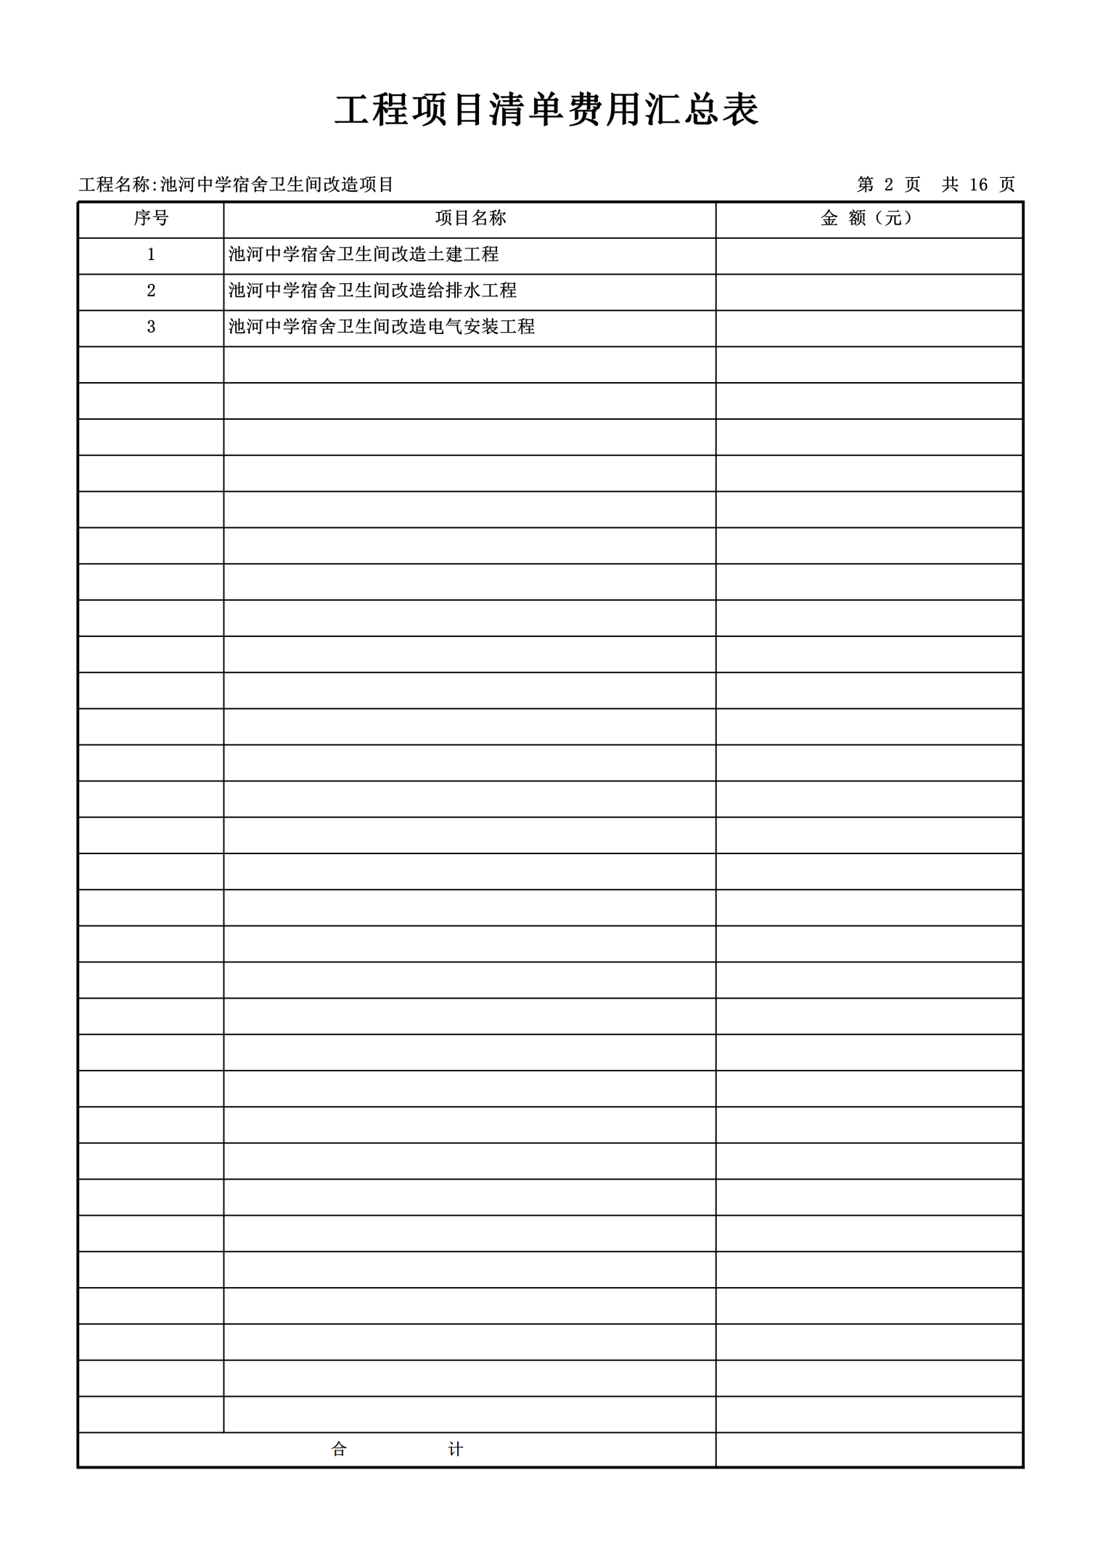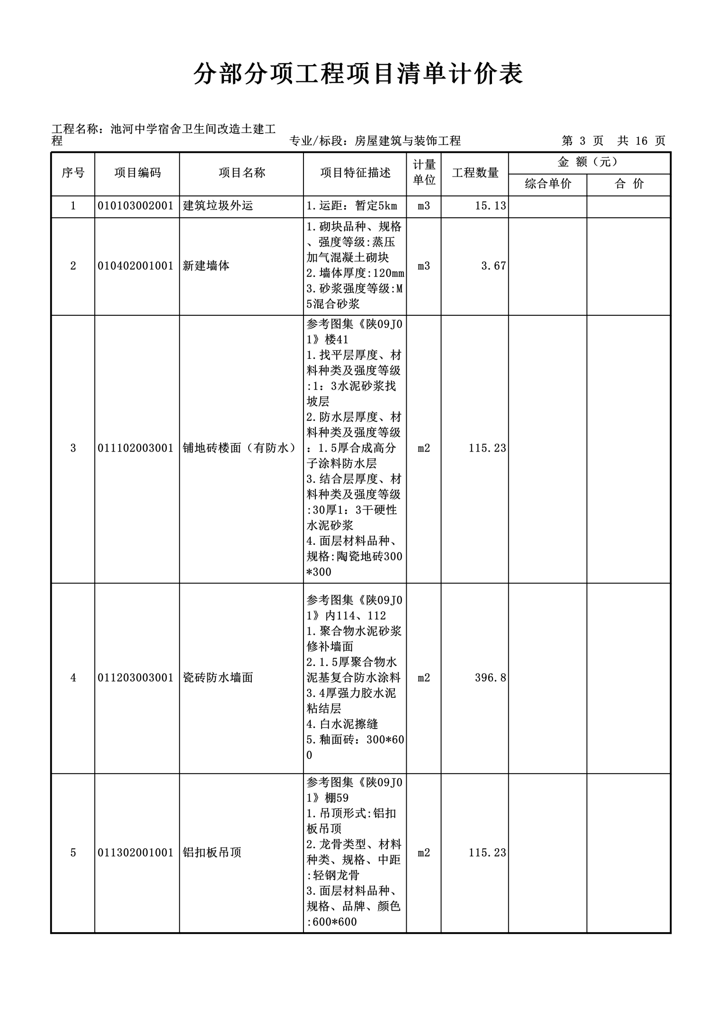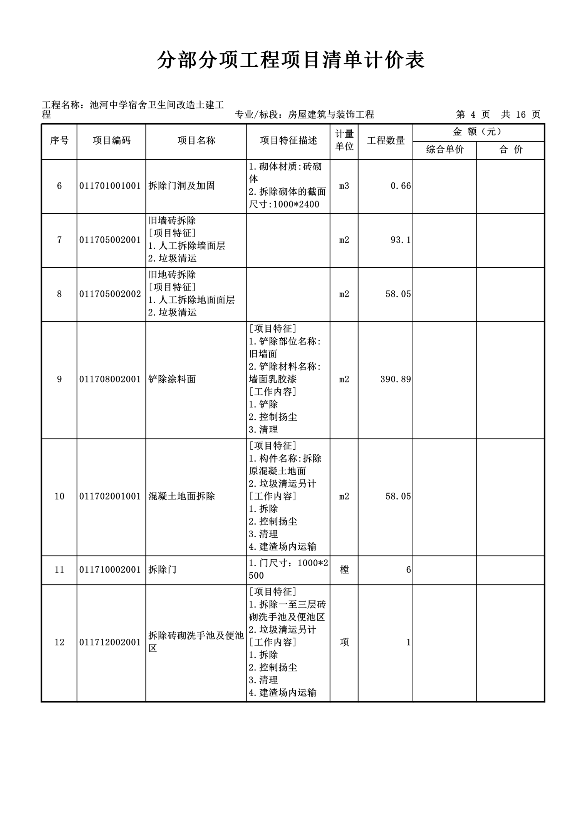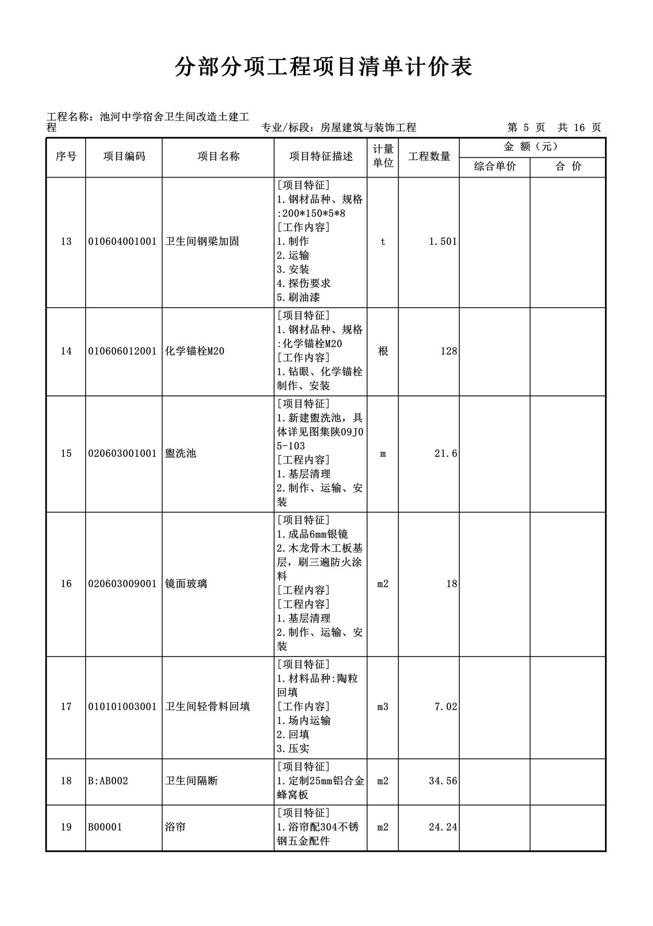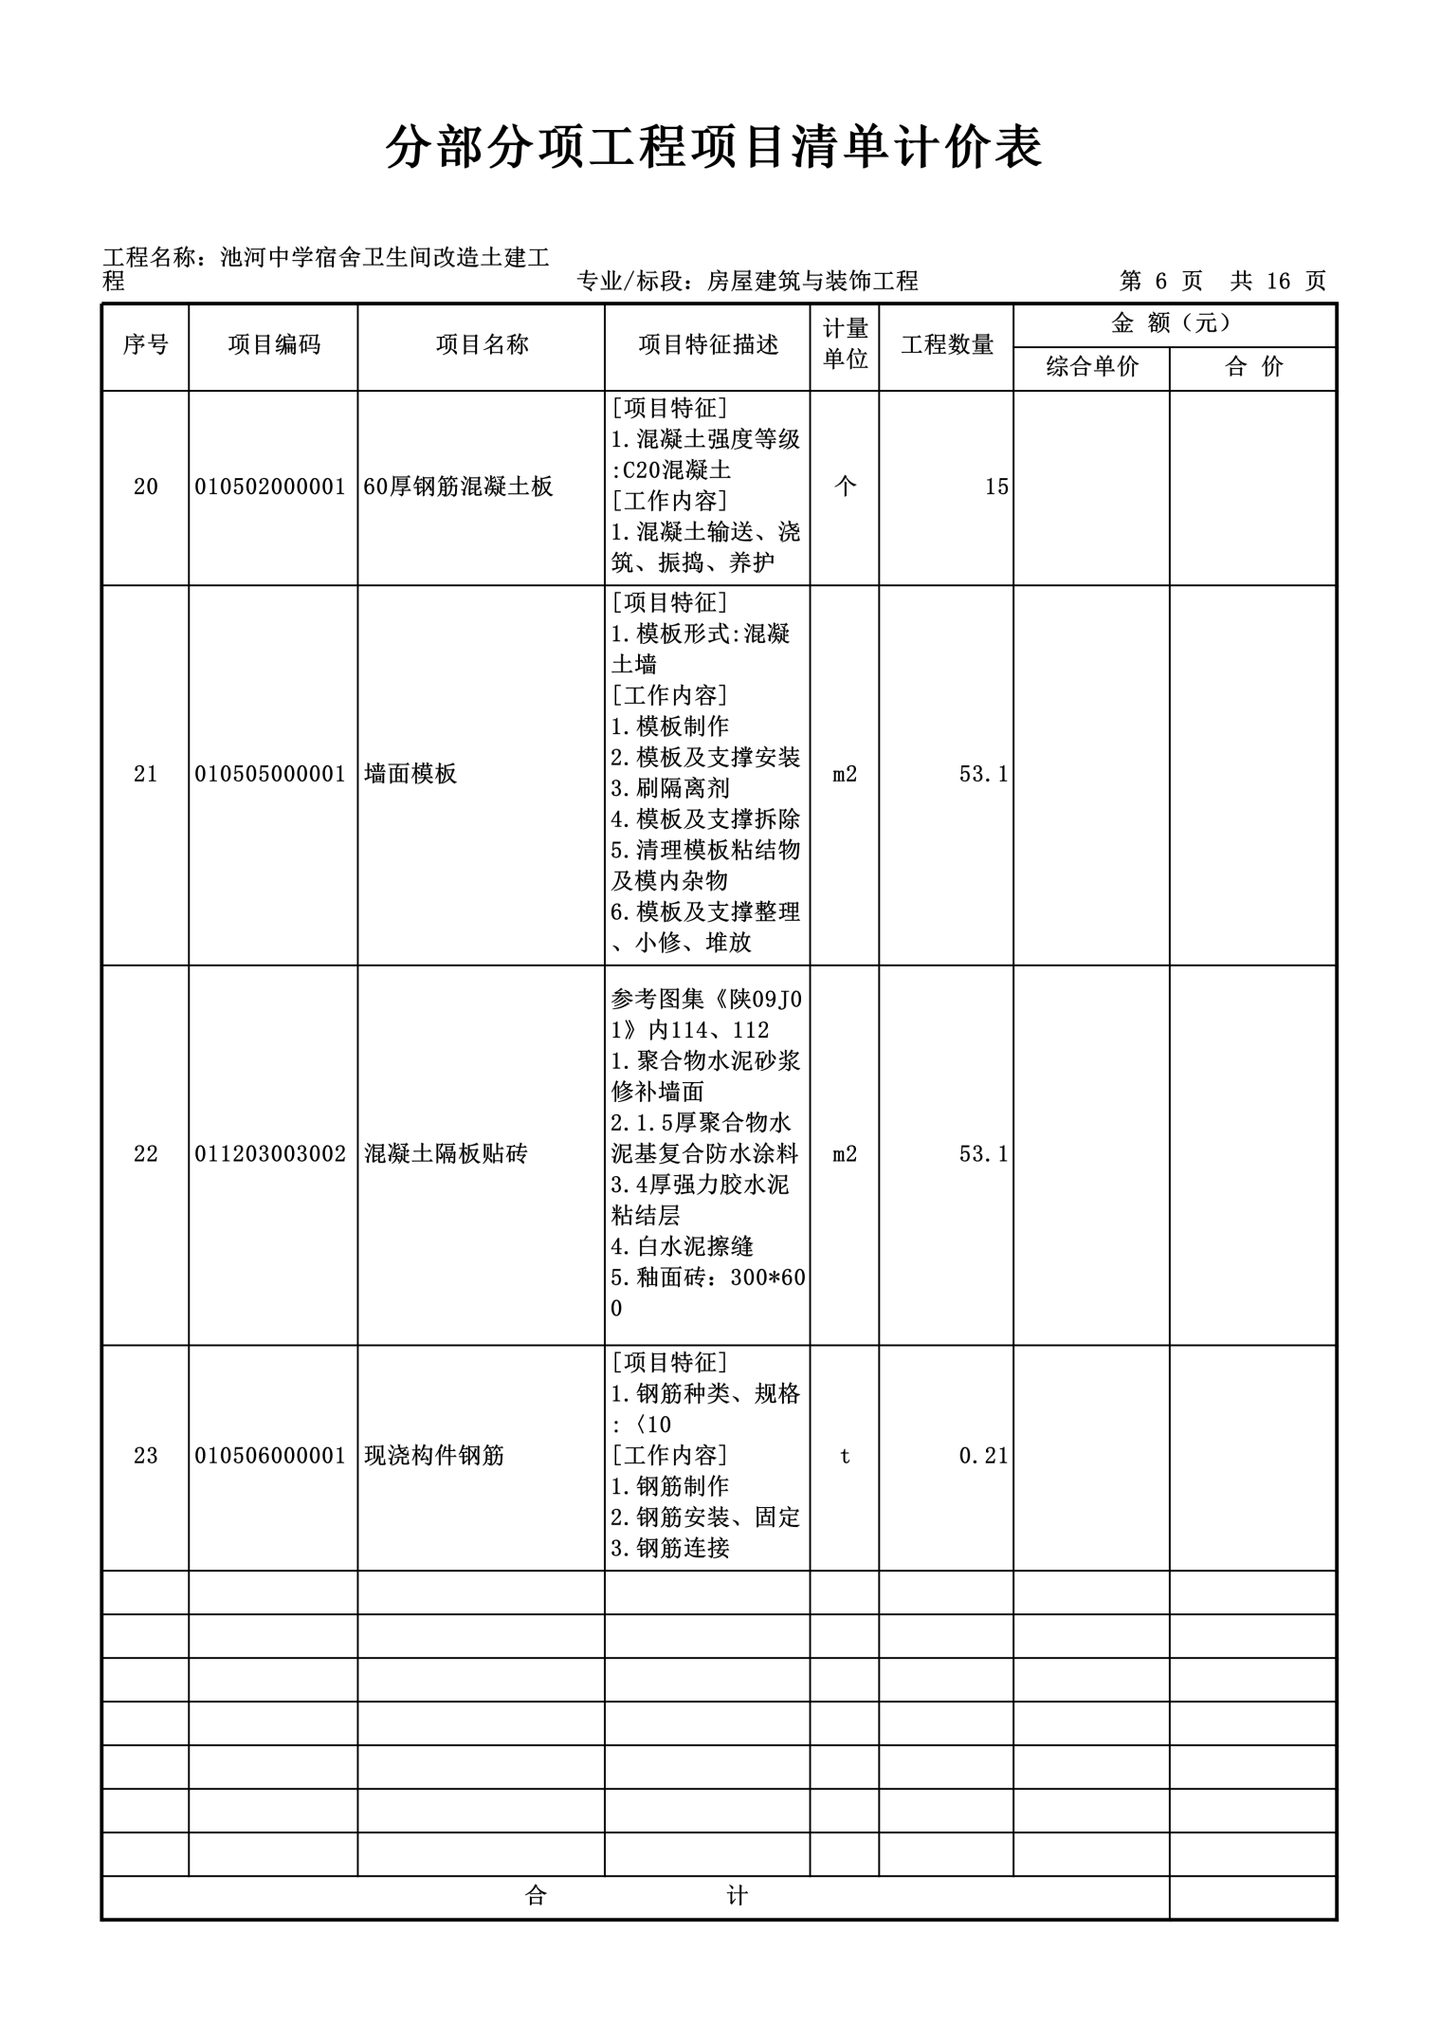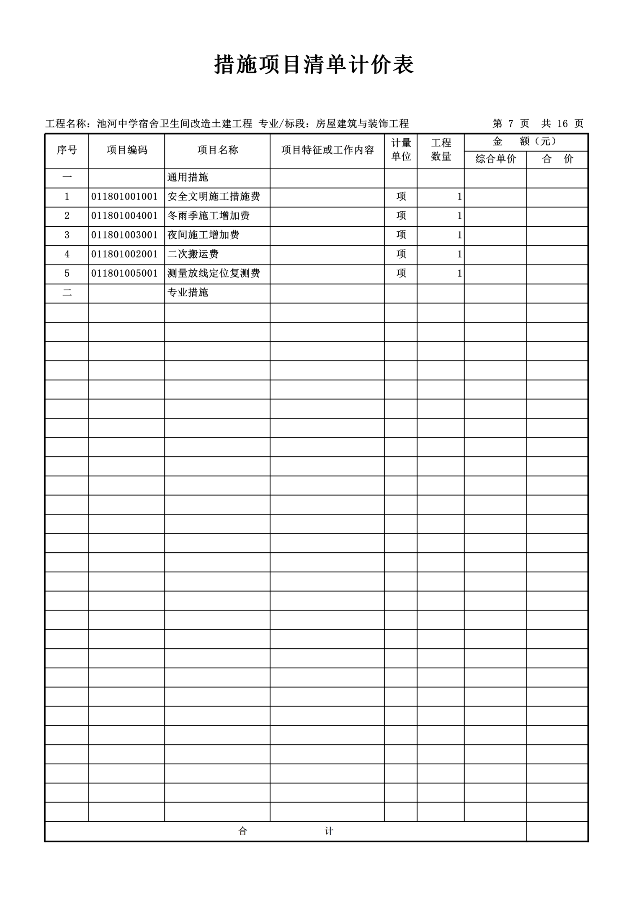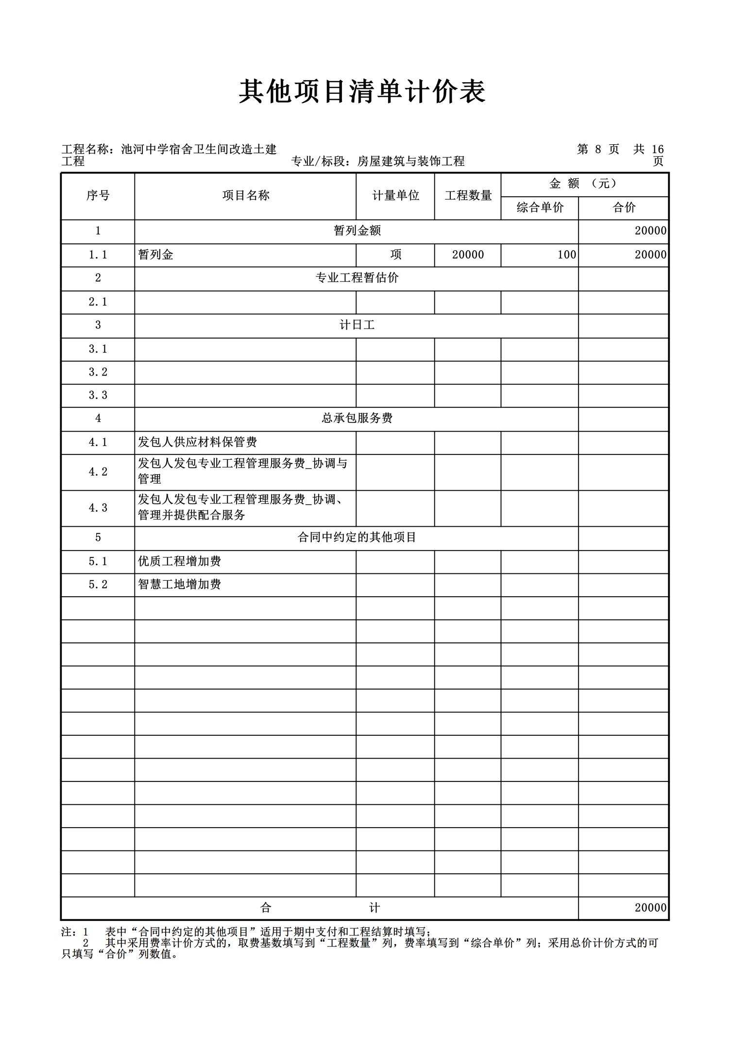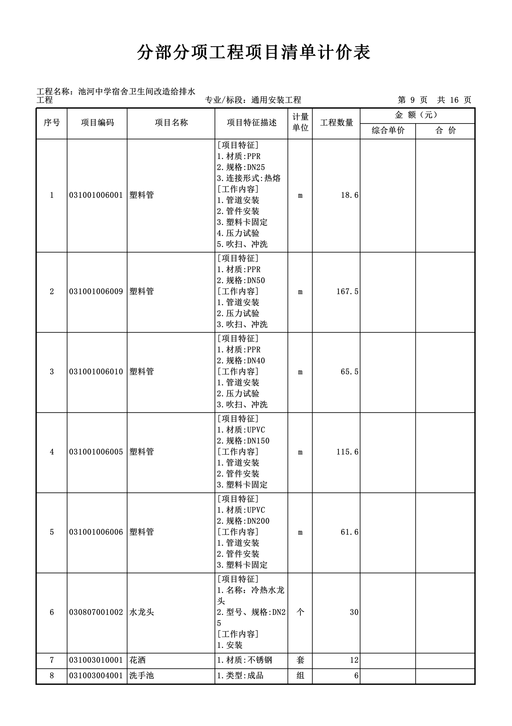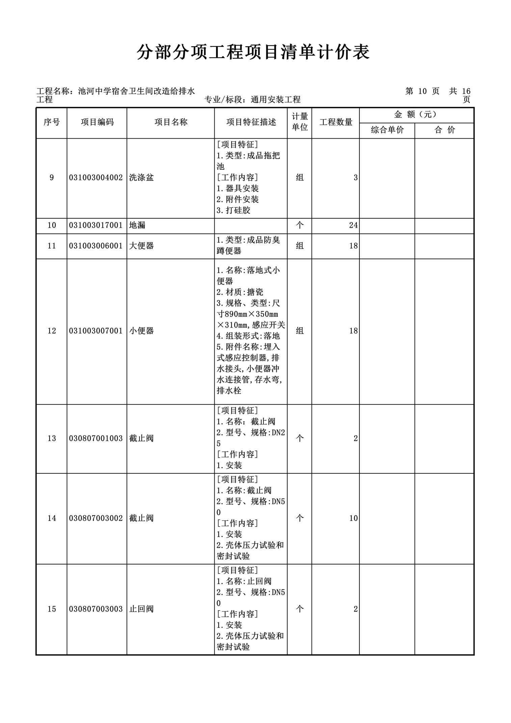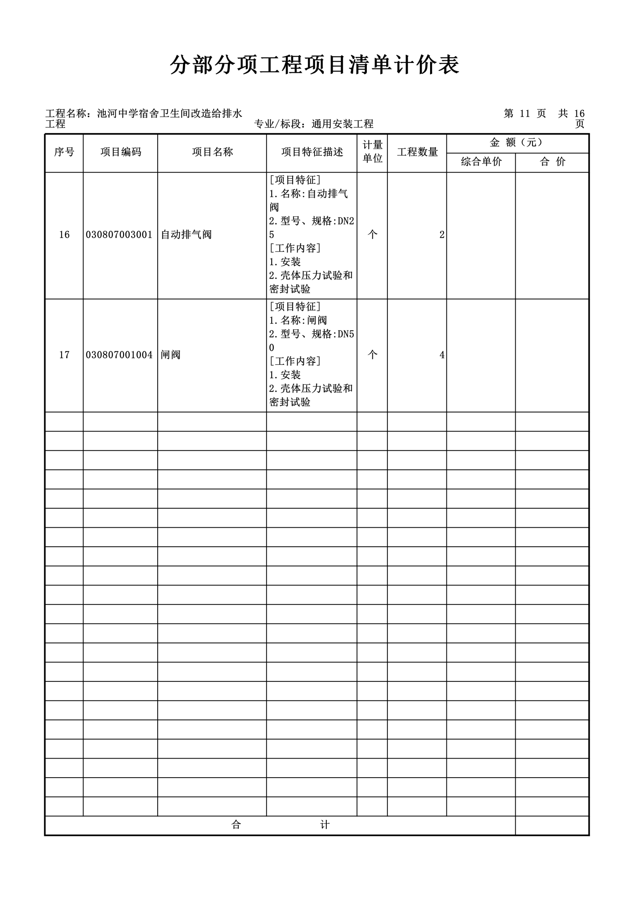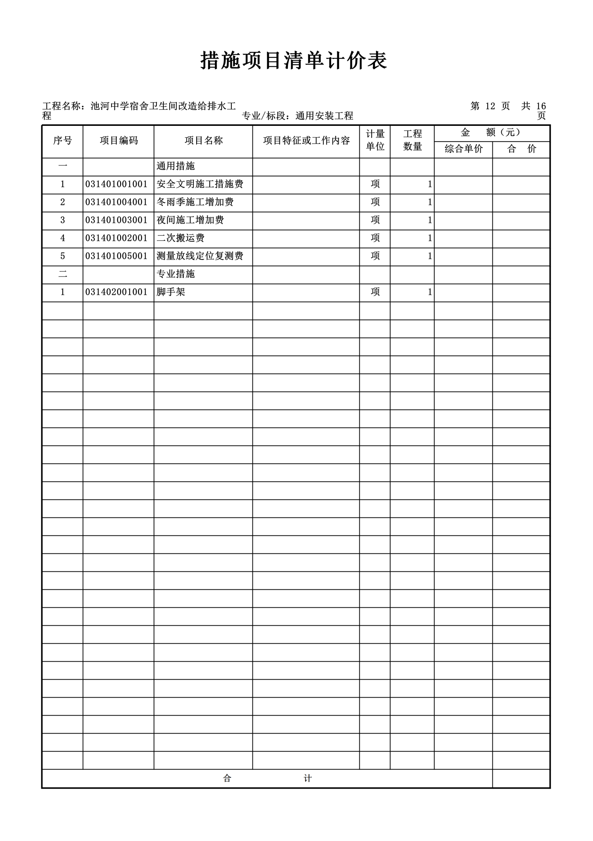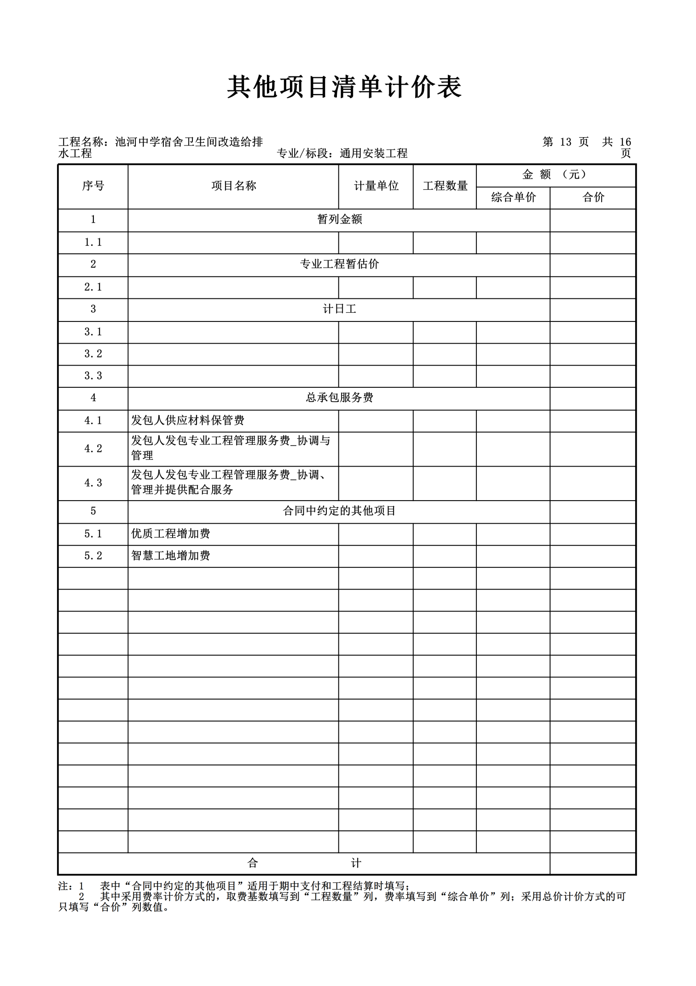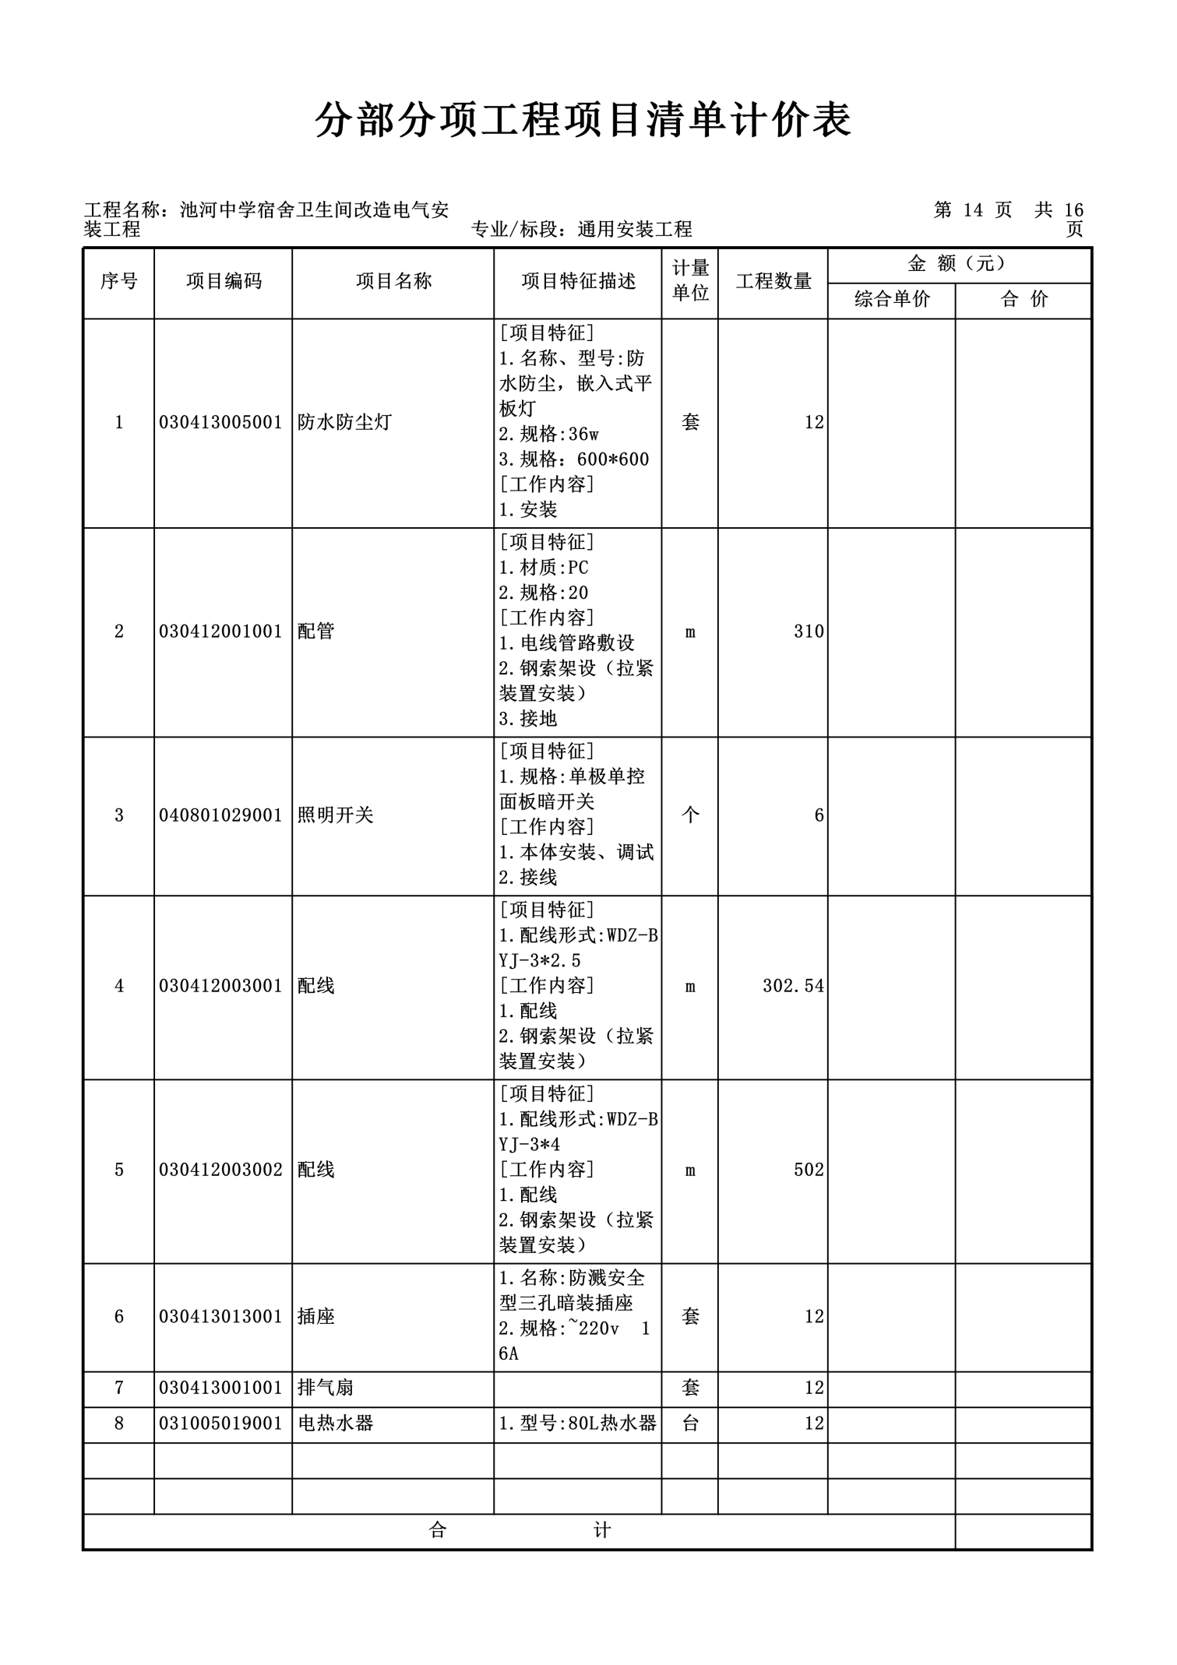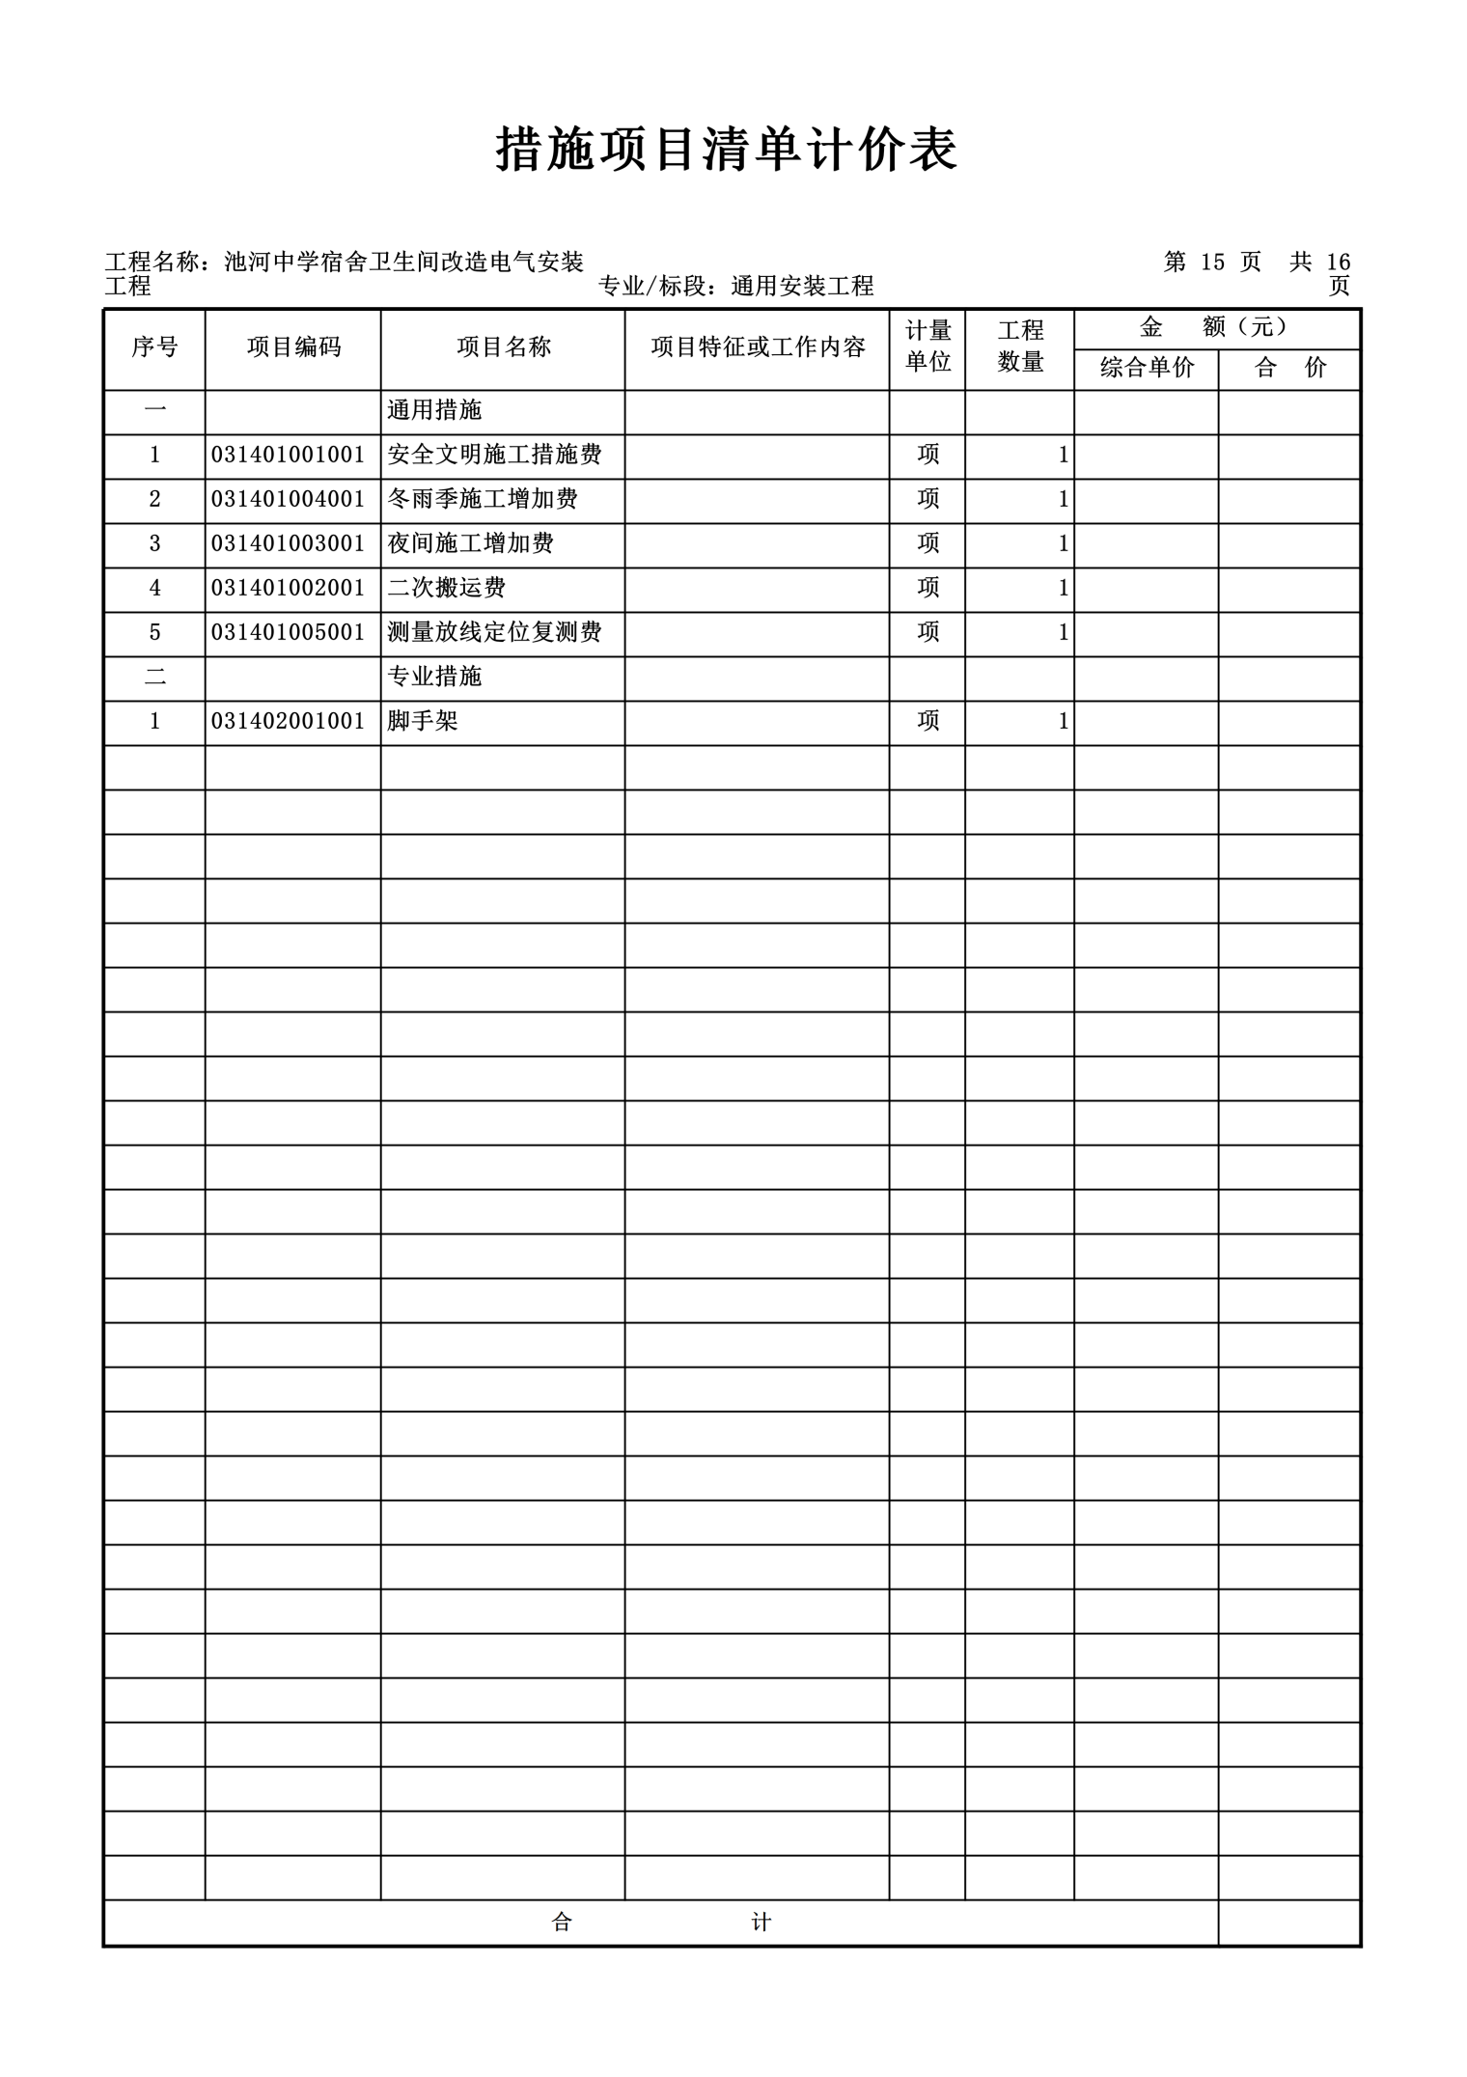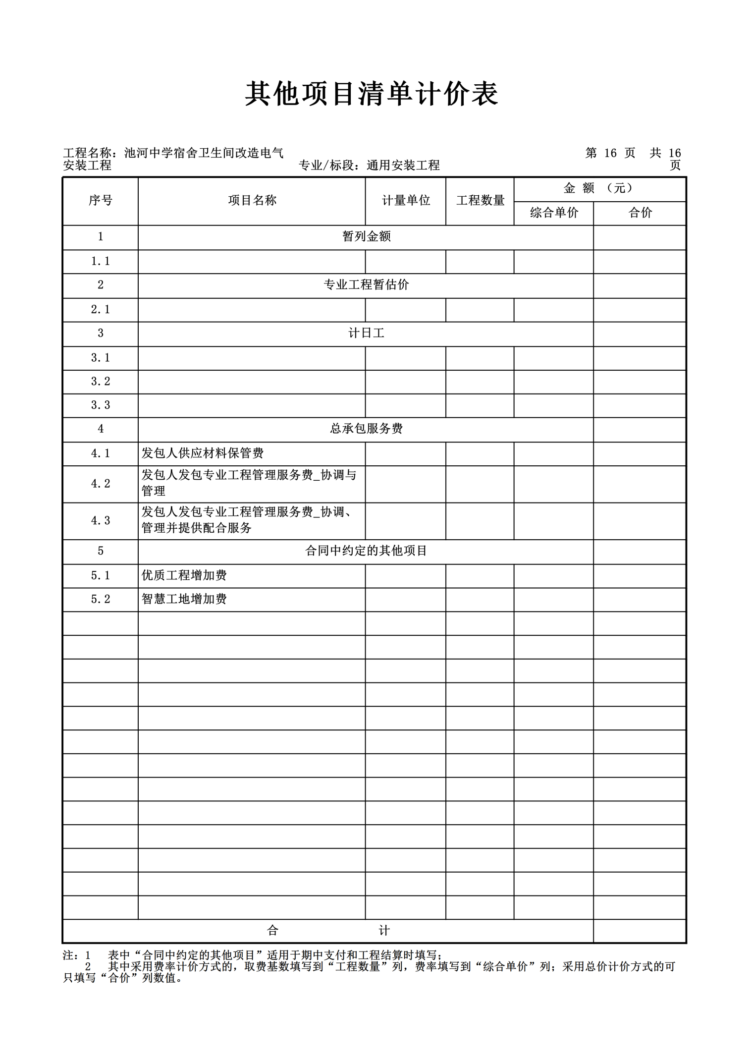

第四章 合同主要条款
（示范文本）

合 同 书
石泉县池河中学宿舍卫生间改造工程项目合同

发包方： 石泉县池河中学 （以下简称甲方）
承包方： （以下简称乙方）
根据《中华人民共和国合同法》及其他有关法律、法规规定，结合工程实际情况，就石泉县池河中学宿舍卫生间改造项目承包给乙方的有关事宜，经协商一致，签订本合同，以资共同遵守。
第一条 工程概况
1. 工程名称： 石泉县池河中学宿舍卫生间改造项目
2. 工程地点： 石泉县池河中学校园内
3. 工程承包方式： 包工包料
4. 工程范围和内容：招标工程量清单、图纸及竞争性谈判文件所含全部内容，施工需满足设计及有关规范要求。
第二条 工程期限
1. 本工程合同总工期为 天（从开工之日算起）。
2. 本工程开工日期 年 月 日，竣工日期 年 月 日。
第三条 工程合同总价
本合同总价为人民币 元整 (￥ 元），工程总价包含乙方供材料费、安装费用、材料保管费用、搬运费用、安全保障设施费用、工伤保险费用、税费等，乙方不得要求甲方支付非经甲方认可的其他费用。
第四条 设备、材料供应
1. 本工程所需的设备、材料乙方供给；（详见预算清单附件）
2. 乙方应妥善保管、合理使用甲方供应及乙方自行采购的工程材料、设备。因保管不善发生丢失、损坏，乙方应赔偿，并承担因此造成的工期延误等发生的一切经济损失。
3. 乙方负责材料到场的卸车工作，费用已在合同总价中。
第五条 工程质量和检查验收
1. 乙方必须严格按国家颁发的有关规范、规程进行施工，并接受甲方代表的监督检查。
2. 乙方应按工程进度，及时向甲方提供关于工程质量的技术资料，如试验、试压、测试、报告等。隐蔽工程未经甲方专业人员检查不得隐蔽，否则将承担

有关责任。
3. 工程竣工验收合格后，乙方向甲方提交工程验收书，甲方自接到上述资料一月内审查完毕。
4. 验收中如发现有不符合质量要求，需要返工的工程，由乙方负责修好再进行检验。乙方如不能在安排的期限内整改完成且达到竣工要求时，甲方有权按计划合法使用而不被视为验收通过，乙方须在有限的时间内处理完毕，直至验收合格。
5. 竣工日期以最后验收合格的日期为准。
第六条 施工变更
甲方根据工程实际情况需要，可以对施工进行部分变更，乙方必须遵照执行，因施工变更造成的工程量增减，根据实际工程量结算。
第七条 双方负责事项
1. 甲方
1) 合同签订后，向乙方提供有关技术要求；
2) 组织乙方和设计单位参加施工交底，并做好各方共同签署的交底纪要；
3) 审核乙方工程进度。
2. 乙方
1) 自备工程所需要的加工器械和施工工具；
2) 做好材料和设备的检验、管理；
3) 严格按照施工图与说明书进行施工，确保工程质量，提供工程进度报表，按合同规定的时间如期完工和交付 。
4) 提供竣工验收技术资料，办理工程竣工结算，参加竣工验收；
5) 在合同规定的保修期内，对属于乙方负责的工程质量问题，负责无偿修理。
6) 负责及时收集、清运现场施工垃圾，并对所属施工区域安排专人进行清扫，确保施工现场整洁。
7) 负责竣工验收完成交付甲方之前半成品及成品的保护工作。
第八条 安全生产
1. 乙方必须认真贯彻有关安全施工的规章制度，进行安全技术培训，设置安全保障设施，自费办理工伤保险，严格遵守安全操作规程，施工中如非因甲方原因而发生伤亡事故，其损失由乙方负责。
2. 在施工过程中，造成的火灾事故，由乙方负责。
第九条 工程价款的支付与结算
本工程价款结算采取以下方式：合同签订后，10 个工作日内支付合同总价

款的 30%作为工程备料款；工程完工 60%时，再支付到工程总价款的 50%；工程竣工验收合格后支付合同总价款的80%；待工程结算审计完成后，支付到审计认定金额的97%；剩余总价款的 3%，在缺陷责任期满后无任何质量问题 15 日内付清。（特别约定：上级拨付的本项目专项资金到位后按上述进度付款，资金暂未到位的情况下付款期顺延。）
第十条 争议的解决方式
合同执行过程中如发生争议，双方应及时协商解决。协商不成可直接向甲方住所地人民法院起诉。
第十一条 附则
其它本合同未言明事项，一律按《中华人民共和国合同法》和其他相关法律、法规规定执行。
本合同经双方签字或盖章后生效，至合同工程竣工交验，结清工程尾款，保修期满后自然失效。
本合同一式四份，其中甲方、乙方各执两份。

甲 方 ： 乙 方：

法定代表人： 法定代表人：

委托代理人： 委托代理人：

签约日期： 年 月 日 签约日期： 年 月 日

第二部分 合同条款
一、词语定义及合同文件
第1条 词语定义
下列词语除双方另有约定、补充、修改外，应具有本条所赋予的定义：
1.1 合同条款：指发包人与承包人根据法律、行政法规规定，结合具体工程实际，经协商达成一致意见的条款。
1.2 发包人：指在协议书中约定，具有工程发包主体资格和支付工程价款能力的当事人以及取得该当事人资格的合法继承人。
1.3 承包人：指在协议书中约定，被发包人接受的具有工程施工承包主体资格的当事人以及取得该当事人资格的合法继承人。
1.4 项目经理：指承包人在合同条款中指定的负责施工管理和合同履行的代表。
1.5 设计单位：指发包人委托的负责本工程设计并取得相应工程设计资质等级证书的单位。
1.6 监理单位：指发包人委托的负责本工程监理并取得相应工程监理资质等级证书的单位。
1.7 工程师：指本工程监理单位委派的总监理工程师或发包人指定的履行本合同的代表，其具体身份和职权由发包人和承包人在合同条款中约定。
1.8 工程：指发包人承包人在协议书中约定的承包范围内的工程。
1.9 合同价款：指发包人承包人在协议书中约定，发包人用以支付承包人按照合同约定完成承包范围内全部工程并承担质量保修责任的款项。
1.10 追加合同价款：指在合同履行中发生需要增加合同价款的情况，经发包人确认后按计算合同价款的方法增加的合同价款。
1.11 费用：指不包含在合同价款之内的应当由发包人或承包人承担的经济支出。
1.12 工期：指发包人承包人在协议书中约定，按总日历天数（包括法定节假日）计算的承包天数。
1.13 开工日期：指发包人承包人在协议书中约定，承包人开始施工的绝对或相对的日期。
1.14 竣工日期：指发包人承包人在协议书中约定，承包人完成承包范围内工程的绝对或相对的日期。
1.15 图纸及作法说明：指由发包人提供或由承包人提供并经发包人批准，用以满足承包人施工需要的所有图纸及作法说明（包括原工程竣工图及供本工程使用的施工图及相应文字说明）。
1.16 施工场地：指由发包人提供的用于工程施工的场所以及发包人在图纸中具体指定的供施工使用的任何其他场所。
1.17 书面形式；指合同书、信件和数据电文（包括电报、电传、传真、电子数据交换和电子邮件）等可以有形地表现所载内容的形式。
1.18 违约责任：指合同一方不履行合同义务或履行合同义务不符合约定所应承担的责任。
1.19 索赔：指在合同履行过程中，对于并非自己的过错，而应由对方承担责任的情况造成的实际损失，向对方提出经济补偿和（或）工期顺延的要求。
1.20 不可抗力：指不能预见，不能避免并不能克服的影响本合同履行的客观情况。
1.21 小时或天：本合同中规定按小时计算时间的，从事件有效开始时计算（不扣除休息时间）；规定按天计算时间的，开始当天不计入，从次日开始计算。时限的最后一天是休息日或其他法定节假日的，以节假日次日为时限的最后一天，但竣工日期除外。时限的最后一天的截止时间为当日24时。
第2条 合同文件及解释顺序
2.1 本合同文件相互解释、互为说明。双方约定组成本合同的文件及优先解释顺序如下：
（ ）本合同协议书
（ ）中标通知书
(一）投标书及其附件
(一）本合同合同条款
( ）标准、规范及有关技术文件
( ）图纸及做法说明
( ）工程量清单
( ）工程报价单或预算书
第3条 语言文字及运用的法律法规、标准和规范
3.1 本合同文件使用汉语语言文字书写、解释和说明。
3.2 国家法律法规、部门规章及本市地方性法规和相关规定对本合同具有约束力；国家标准、规范和本市有关部门颁发的标准和规范适用于本工程。结合本工程特点，需进一步明示的法律法规、标准、规范及相关规定的有：

3.3 国内没有相关标准、规范的部分：
应由发包人在 日内，提出技术要求；承包人在 日内按发包人要求提出施工工艺，经发包人认可后执行。发包人要求使用国外标准、规范的，应负责提供中文译本。购买、翻译标准、规范或制定施工工艺的费用，由发包人承担。
第4条 工程师及项目经理
4.1 发包人委托 对本工程进行工程监理，监理工程师姓名 职务 ，其职权主要内容：
发包人应在实施监理前将受委托的监理单位及监理工程师等详细内容和权限以书面形式通知承包人。
4.2 发包人派驻施工场地的工程师姓名： 职务：
（1）本工程如实行监理，发包人派驻工程师的职权不得与监理工程师交叉，其具体职权：

（2）本工程如不实行监理，发包人派驻的工程师应负责本合同全面履行。
4.3 承包人委派施工场地的项目经理姓名： 职务：
4.4 项目经理具体职权：

第5条 发包人工作
5.1 在开工前 天，向承包人提供图纸及做法说明 份，
组织设计单位和承包人对图纸及做法说明进行技术交底。如使用国外图纸的，其翻译等费用由发包人承担。
5.2 在开工前一 天，全部腾空或部分腾空被修缮或装修的房屋，清除施工场地内各种障碍物，对只能部分腾空的房屋或施工场地滞留的家具、设备、陈设及其他物品采取保护措施。提供施工场地及施工通道的范围：

5.3 向承包人提供地质和各种管线资料，并保证其真实性。
5.4 协调处理保护周围建筑物及装修、设备及设备管线、古树名木、绿地等不受损坏，并承担相应费用。
5.5 负责办理施工所涉及的各种申请、批件手续，向承包方提供施工所需水、电、气、电讯设备等，并说明使用注意事项及其他要求。
5.6 协调做好施工场地保卫、消防、垃圾处理工作，协调好周围邻里关系，并承担相应费用。
5.7 结构修缮或设备及设备管线更新改造工程应有相应的图纸及做法说明，并报有关部门审批。非结构修缮或设备及设备管线更新改造工程，如需拆改原建筑结构、设备及设备管线，应向有关部门办理审批手续。
5.8 发包人应完成5．2、5．3、5．4、5．5、5．6、5．7各项工作或其他工作，发包人可将其部分工作委托承包人办理，其具体内容：

并承担相应费用。
5.9 发包人对工程质量、进度进行验收和检查，按约定拨付工程款，办理竣工验收结算和其他各项事宜。
第6条 承包人工作
6.1 承包人按双方约定的时间参加图纸及做法说明交底，拟订施工组织设计和进度计划，交工程师审定。
6.2 严格按照标准、规范、图纸及做法说明、安全操作规程、消防安全规定、环保规定认真组织施工，做好施工场地安全、保卫、消防、清洁工作；做好质量验收记录；参加竣工验收；编制工程结算。
6.3 按照有关规定，妥善保护好周围建筑物、设备及设备管线、古树名木及施工场地内不易移动的家具、设备、陈设不受损坏。处理好因施工带来的扰民问题及周围单位、住户关系。
6.4 不得超出图纸及做法说明的规定，随意拆改原建筑结构或设备及设备管线。
6.5 工程竣工未交付发包人之前，负责对施工场地原有建筑物及家具、设备、陈设和成品的保护工作。
6.6 凡因承包人原因，违反6．2、6．3、6．4、6．5款的规定，造成损坏和罚款等费用，均由承包人承担。
6.7 协助发包人完成5．8款约定的其他各项工作。
第7条 施工进度与工期
7.1 承包人向工程师提供施工组织设计和工程进度计划内容和时间：
，工程师在收到后 天内予以确认或提出修改意见。逾期不能确认或提出修改意见视为同意。承包人按照经确认的施工组织设计和工程进度计划组织施工。因发包人原因导致工程不能按期开工，工期顺延，并由承包人承担相应责任，给承包人造成损失的，由发包人承担承包人的损失。因承包人原因，不能按期开工，应以书面形式向工程师提出延期开工的理由和申请，工程师应在48小时以内给予答复，在规定时间内未作答复视为同意延期开工申请，工程师不同意的，工期不予顺延。
7.2 工程师认为确有必要暂停施工时，应当以书面形式要求承包人暂停施工，并在提出要求后48小时内提出处理意见，承包人应按照工程师要求停止施工，并妥善保护已完工程。在实施工程师的处理意见后，可以书面形式提出复工要求。工程师应在48小时以内给予答复。在规定的时间内未作出答复，承包人可以自行复工，因发包人原因造成停工的，由发包人承担所发生的追加合同价款，赔偿承包人由此造成的损失，工期顺延；因承包人原因造成停工，由承包人承担发生的费用，工期不予顺延。
7.3 因发包人未按合同约定履行义务或因设计变更增加工程量，非承包人原因停水、停电、停气7天内累计超过8小时，以及不可抗力等致使工程不能正常进行造成停工，工期延误的，经工程师认定，工期顺延。
7.4 承包人应按协议书约定的竣工日期或工程师同意顺延的工期竣工。因承包人原因不能按时竣工的，应承担违约责任。发包人要求提前竣工的，双方另行签订提前竣工协议，支付承包人提前竣工的合同价款并为提前竣工创造条件。
第8条 质量检验与隐蔽工程验收
8.1 工程质量应达到协议书约定的标准，质量评定标准以国家或行业质量评定标准为依据。因承包人原因工程质量达不到协议书的质量标准，承包人承担违约责任。
双方约定在 制作样板及样板间，作为质量评定验收实物依据。样板及样板间应按图纸及做法说明要求制作，经工程师验收合格后双方共同封存，其制作费用由发包人承担。
8.2 双方约定该隐蔽工程或中间验收部位
对隐蔽工程和中间验收部位达到验收条件时，承包人在自检之后的48小时内通知工程师组织验收。承包人准备验收记录，验收合格并由工程师在验收记录上签字后，承包人可以隐蔽和继续施工。工程师未提出延期要求不按时验收，承包人可以自行组织验收，工程师应承认验收记录。
8.3 承包人应按照标准、规范、图纸及做法说明，样板间以及工程师依据合同发出的指令，随时接受工程师检查，并为检查提供便利条件。
8.4 凡工程质量达不到协议书标准的部分，工程师一经发现，应要求承包人拆除或重新施工，承包人应按工程师要求拆除或重新施工，直到符合约定的标准。因承包人原因造成质量达不到约定的标准（含隐蔽工程复检部分），承包人应承担因此而发生的拆除、剥离、开孔、返修、重做的费用，工期不予顺延。
8.5 凡因发包人提供的材料不合格、工程师指令失误，而造成工程质量达不到约定标准，或隐蔽工程要求复检仍为合格的，所发生的费用由发包人承担，并赔偿承包人损失，工期顺延。
8.6 双方对工程质量有争议，由双方同意的工程质量检测机构鉴定，所需费用及由此造成的损失，由责任方承担。双方均有责任的，由双方根据其责任分别承担。
第9条 安全生产
9.1 发包人提供的图纸及做法说明应符合国家有关安全和防火规范要求，并对其在施工场地的相关人员进行安全教育。凡因发包人原因违反安全及防火规范，导致发生安全或火灾事故的；发包人应承担责任及发生的费用。并赔偿承包人的损失。
9.2 承包人应当严格遵守安全生产的有关管理规定，严格按照安全生产及防火规范组织施工，做好现场设备管线、通道等防护围栏，在危险地段安装警示牌或警示灯，随时接受行业安全检查人员依法实施的监督检查。在动力设备、输电线路、地下管道、密封防震车间、易燃易爆地段、有放射毒害环境、不停止使用建筑以及在临街交通要道附近施工的，施工前应向工程师提出安全防护措施，经工程师认可后实施，防护措施费用由发包人承担。凡因承包人原因导致发生安全或火灾事故的，承包人应承担责任及所发生的费用，并赔偿发包人的损失。
9.3 发生重大伤亡事故及其他安全事故，承包人应按有关规定立即上报有关部门并通知工程师，同时按政府有关部门要求处理，由事故责任方承担费用。双方对事故责任有争议时，应按政府有关部门的认定处理。
第10条 材料设备供应
10.1 双方约定本工程由发包人供应的材料、设备（见附件二），凡由发包人供应的材料、设备，应按附件二规定的材料名称、规格型号、单位、数量、单价、供应时间、送达地点的要求进行，并提供产品合格证书。承包人应积极配合发包人做好材料的验收、试验和保管工作，发包人支付保管和试验费用，费用的计算：
凡因发包人提供的材料不符合附件二规定或质量不合格所造成的各种损失和费用由发包人承担。
10.2 凡由承包人负责采购和供应的材料、设备，应符合质量和设计要求，并提供产品合格证书。因承包人供应的材料、设备质量不合格或不符合设计要求，给工程造成损失的，承包人应承担责任。
10.3 双方约定，任何一方提供下列材料
应提供材料的样品或样本，经双方验收后共同封存，作为材料供应和竣工验收的实物标准。凡材料不符合样品或样本的，由供货方承担责任。
10.4 由承包人负责采购的材料设备，发包人不得指定生产厂或供应商。
第11条 合同价款与交付
11.1 实行招标的工程合同价款由发包人依据中标通知书中的中标价格在协议书内约定，非招标工程的合同价款由发包人承包人依据工程预算书在协议书内约定。
11.2 双方约定，本合同价款采用 方式确定。
（1）固定价格合同。合同价款中包括风险范围及计算方法：

在约定的风险范围内，合同价款不再调整。风险范围以外的合同价款调整方法：

（2）可调价合同。合同价款调整原因包括有法律法规和国家有关政策变化的影响；安康市房屋修缮工程定额管理处公布的价格调整；7天内非承包人原因停水、停电、停气造成停工累计超过8小时；双方约定的其他调整原因等。双方约定具体调整因素及调整方法：

（3）成本加酬金合同。成本加酬金合同计算方法：

11.3 本合同生效后，发包人分 次按下表支付工程价款，尾款待工程结算时一次支付。
付款时间及次数 | 付款比例％ | 付款金额
第12条 工程变更
12.1 因发包人原因，需要对图纸及作法说明，工程量进行变更的，工程师应以书面形式通知承包人。承包人应按照工程师的通知及要求进行相应变更。因变更导致合同价款增减及给承包人造成的损失，由发包人承担，工期顺延。
12.2 承包人不得对图纸及作法说明进行变更，因承包人擅自变更所发生的费用和由此导致发包人直接损失，由承包人承担。工期不予顺延。承包人提出合理化建议涉及的设计、材料做法和设备变更，须经工程师同意。未经工程师同意而擅自变更的，应承担相应费用，并赔偿发包人损失。
12.3 工程发生设计变更，双方均应积极办理变更洽商手续，并应按变更洽商履行合同。
12.4 承包人在设计变更确认后14天内，对涉及合同价款变更内容提出工程价款变更报告，报经工程师确认，工程师在收到变更合同价款报告后14天内给予确认或提出处理意见，在规定时间内无正当理由不确认或没提出处理意见，视为同意变更价款。
第13条 工程验收与结算
13.1 工程具备验收条件，承包人按国家和本市有关竣工验收规定，向发包人提供完整的竣工资料的内容及时间

13.2 发包人在收到竣工验收报告后14天内组织验收，并在验收后7天内给予确认或提出修改意见，承包人按要求修改，并承担因自身原因造成的修改费用。发包人未在规定的时间内组织验收或验收后7天内未提出修改意见，视为竣工验收报告已被认可，并承担工程保管及一切意外损失责任。
13.3 竣工验收日期以验收通过的日期或承包人按发包人要求修改后通过竣工验收日期为准。因特殊原因，双方约定或发包人要求部分单位工程或工程部位甩项竣工的，双方另行签订甩项协议。
13.4 工程未经验收或竣工验收未通过的，承包人不得交工，发包人不得使用。因发包人强行使用致使工程发生质量问题及对建筑物造成的损坏及其他问题由发包人承担。
13.5 工程竣工验收报告经发包人认可后14天内，承包人向发包人递交竣工结算报告及结算资料。双方按照协议书约定的合同价款及在合同条款中约定的合同价款调整内容进行竣工结算。
13.6 发包人在收到竣工结算报告后14天内进行核实或提出修改意见。发包人确认竣工报告后，应通知经办银行向承包人支付竣工结算款。承包人在收到竣工结算款后7天内将竣工工程交付发包人。发包人在规定时间内无正当理由不支付工程竣工结算款的，从第15天起按承包人同期向银行贷款利率支付拖欠工程款利息，并承担违约责任。
13.7 工程竣工验收报告经发包人认可后14天内，承包人未能向发包人递交竣工结算报告及资料，造成工程竣工结算不能正常进行或不能支付竣工结算款，发包人要求交付工程的，承包人应当交付，没有要求交付的，承包人应当承担保管费用。
13.8 双方对竣工结算有争议的，按本合同条款第16．6款的约定处理。
第14条 质量保修
14.1 承包人按照法律法规、部门规章和本市关于质量保修的规定；对已交付工程在质量保修期内承担质量保修责任。
14.2 双方约定在竣工验收前签订工程保修书的时间和要求：

工程保修书（附件三）作为本合同附件。
第15条 违约责任、索赔和争议解决方式
15.1 发包人未按约定拨付工程款和工程结算款，应承担的违约责任：
双方还约定发包人应承担的其他违约责任：

15.2 承包人未按本合同约定按时竣工或未达到质量标准，应承担的违约责任：
双方还约定承包人应承担的其他违约责任：

15.3 一方违约后，另一方要求违约方继续履行合同时，违约方除承担违约责任外仍应继续履行合同。
15.4 当一方向另一方提出索赔时，要有正当的理由和索赔证据。
15.5 当索赔事件发生后14天内，提出索赔一方向对方提出索赔意见及要求延长工期或经济损失赔偿报告及相关资料。对方在收到索赔报告后14天内给予答复或要求进一步补充证据，在规定时间内未作答复或进一步提出要求，视为索赔已经认可。
15.6 发包人承包人在履行合同时发生争议，可以和解或者要求有关主管部门调解。当事人不愿和解、调解或和解、调解不成的，双方约定同意采用以下其中第 种方式解决争议。
（1）提请北京仲裁委员会仲裁。
(2）提请 仲裁委员会仲裁。
(3）向 人民法院提起诉讼。
15.7 发生争议后，除非出现单方违约导致合同无法履行、双方协议停止施工、调解要求停止施工且双方接受、仲裁机构或法院要求停止施工的情况外，双方都应继续履行合同。
第16条 合同解除
16.1 发包人承包人协商一致，可以解除合同。
16.2 发包人未按约定支付工程款，停止施工超过56天，承包人有权解除合同。
16.3 承包人将工程全部转包给他人或肢解以后以分包名义转包给他人，发包人有权解除合同。
16.4 有下列情形之一的，发包人承包人可以解除合同。
（1）双方约定，结合本工程特点，发生不可抗力致使合同无法履行；
(2）因一方违约致使合同无法履行；
(3）双方约定，其他导致合同解除的原因

16.5 一方依据合同约定要求解除合同，应以书面形式向对方发出解除合同通知，并在发出通知前7天告知对方，通知到达时合同解除。对解除合同有争议的，按本合同条款第16．6款的约定处理。
16.6 合同解除后，承包人应妥善做好已完工程和已购材料、设备的保护和移交工作；按发包人要求将自有机械和人员撤出施工场地，发包人应为撤出提供便利条件，支付以上费用，并按合同约定支付已完工程款。已经订货的材料、设备由订货方负责退货或解除订货合同。不能退还的货款和因退货、解除订货合同发生的费用，由发包人承担，因未及时退货造成损失由责任方承担。除此之外，有过错的一方应当赔偿因合同解除给对方造成的损失。
16.7 合同解除后，不影响双方在合同中约定的结算和清理条款的效力。
第17条 不可抗力
17.1 双方结合本工程对于不可抗力的约定：

17.2 不可抗力事件发生后，承包人应立即通知工程师，并在力所能及的条件下迅速采取措施，尽力减少损失，发包人应协助承包人采取措施。工程师认为应当暂停施工的，承包人应暂停施工。不可抗力事件结束后48小时内承包人向工程师通报受灾情况和损失情况，以及预计清理和修复的费用。不可抗力事件持续发生，承包人应当每隔7天向工程师报告一次受灾情况。不可抗力事件结束后14天内，承包人向工程师提交清理和修复费用的正式报告及有关资料。
17.3 因不可抗力事件导致的费用及延误的工期由双方按以下方法分别承担：
（1）工程本身的损害、因工程损害导致第三人人员伤亡和财产损失以及运至施工场地用于施工的材料和待安装的设备损害，由发包人承担；
（2）发包人承包人人员伤亡由其所在单位负责，并承担相应费用；
(3）承包人机械设备损坏及停工损失，由承包人承担；
(4）停工期间，承包人应工程师要求留在施工场地的必要管理人员及保卫人员的费用由发包人承担；
(5）工程所需清理、修复费用，由发包人承担；
(6）延误的工期相应顺延。
17.4 因合同一方迟延履行合同后发生的不可抗力的，不能免除迟延履行方的相应责任。
第18条 补充条款
双方根据有关法律、行政法规规定，结合本工程实际，经协商一致后，对本合同条款内容作进一步具体化约定，并修改、完善、补充条款如下：

第19条 合同终止
19.1 除本合同条款第15条以外，双方履行合同全部义务，竣工结算价款支付完毕，承包人向发包人交付竣工工程后，本合同即告终止。
19.2 合同权利义务终止后，双方应当遵循诚实信用的原则、履行通知、协助、保密等义务。
第20条 合同份数
20.1 本合同正本两份，具有同等效力，由双方分别保存一份。
20.2 本合同副本共 份，发包人保存副本 份，承包人保存副本 份。
附件一：
承保人承揽项目一览表
单位工程名称 | 建设规模 | 建筑面积（平方米） | 结构 | 层数 | 跨度（米） | 设备安装内容 | 工程造价（元） | 开工日期 | 竣工日期
附件二：
发包人供应材料设备一览表
序号 | 材料设备品种 | 规格型号 | 单位 | 数量 | 单价 | 质量等级 | 供应时间 | 送达地点 | 备注
附件三：
工程质量保修书
发包人（全称）：
承包人（全称）：
为保证 （工程名称）在合理使用期限内正常使用，发包人承包人根据《中华人民共和国建筑法》《建设工程质量管理条例》和《房屋建筑工程质量保修办法》，经协商一致签订工程质量保修书。承包人在质量保修期内按照有关管理规定及双方约定承担工程质量保修责任。
一、工程质量保修范围和内容
根据本工程修缮和装修的项目，双方约定具体质量保修范围及内容如下：

二、质量保修期
质量保修期从工程实际竣工验收合格之日算起，分单项竣工验收工程，按单项工程分别计算质量保修期。
双方根据《建设工程质量管理条例》 及有关规定，结合本次修缮及装修工程约定质量保修期如下：
1.土建结构修缮工程为： 年；
2．房屋防水修缮工程为： 年；
3．装修工程为： 年；
4．电气管线、上下水管线修缮工程为： 年；
5.供热及供冷为： 个采暖期及供冷期；
6.室外的上下水和小区道路等市政公用工程为： 年；
7．其他约定：

三、质量保修责任
1.承包人在质量保修期内，按照有关法律法规、规章的管理规定和双方约定，承担本工程质量保修责任，但不负责原房屋建筑的保修责任。
2．属于保修范围和内容的项目，承包人应在接到修理通知之日后7天内派人修理。承包人不在约定期限内派人修理，发包人可委托其他人员修理。
3．发生紧急抢修事故（如上水跑水、暖气漏水等），承包人接到事故通知后，应立即到达事故现场检修。
4．对涉及结构安全的质量问题，应当参照《房屋建筑工程质量保修办法》及其他有关规定，立即向有关主管部门报告，采取安全防范措施；由原设计单位或者具有相应资质等级的设计单位提出保修方案，由承包人实施保修。
5．质量保修完成后，由发包人组织验收。
四、保修费用
保修费用由造成质量缺陷的责任方承担。
五、其他
双方约定的其他工程质量保修事项：

本工程质量保修书作为施工合同附件，由施工合同发包人承包人在竣工验收前双方共同签署，其有效期限至保修期满。

甲方名称：（盖章） 乙方名称：（盖章）
地址： 地址：
法定代表人或授权代表（签字）： 法定代表人或授权代表（签字）
开户银行： 开户银行：
银行账号： 银行账号：
年 月 日 年 月 日

第五章 谈判响应文件基本格式

项目编号：ZZCSP-石泉县-2026-00118

石泉县池河中学宿舍卫生间改造项目
谈判响应文件

供 应 商（盖章）：

法定代表人或授权委托人（签字或盖章）：

时 间 ：

目 录

一、谈判响应函
二、谈判报价表
三、供应商资格证明文件
四、业绩证明
五、谈判方案说明书
六、供应商拒绝政府采购领域商业贿赂承诺书
七、享受政府采购优惠政策需要提供的资料

一、谈判响应函

致： 九鼎工程管理咨询有限公司
根据贵方 （项目名称） （项目编号： ）的谈判文件，签字代表 （全名、职务） 经正式授权并代表供应商 （供应商名称） 提交谈判响应文件。
我方承诺如下：
1.谈判总价为：（大写）人民币 （￥ 元）。
2.如果成交，我们根据谈判文件的规定，履行合同的责任和义务。
3.我们已详细阅读和审核全部谈判文件（含修改部分，如有的话），以及有关附件，我们知道必须放弃提出含糊不清或误解的问题的权利。
4.我们同意在谈判有效期内（ ），本谈判响应函对我方具有约束力。
5.同意提供贵方可能另外要求的与本次谈判有关的任何证据和资料。
6.与本谈判有关的一切正式往来通讯为：

联系地址：
邮政编码：
电 话：
供应商名称（公章）：
法定代表人（签字或盖章）：
日 期：

二、谈判报价表

采购项目名称
采购项目编号
投标总报价（元） | 大写：  小写：
工期
质量

备注：1、投标报价系指供应商完成投标文件规定的各项工作所产生的费用合价；
2、投标报价不得高于本项目的最高限价。

供应商： （盖章）

法定代表人或授权代理人签字：

日期： 年 月 日

已标价工程量清单

注：报价时必须按采购需求中固化清单进行报价，不得更改工程量。凡与清单不符的一律视为无效投标。

三、供应商资格证明文件
（1）具有独立承担民事责任的能力：提供营业执照、税务登记证、组织机构代码证或三证合一的营业执照副本（或《事业单位法人证书》或其他合法组织登记证书、自然人只需提交身份证)；
（2）法定代表人直接参加投标的，须出具法定代表人身份证；法定代表人授权代表参加投标的，须出具法定代表人授权委托书、法定代表人身份证复印件以及被授权代表身份证复印件；
（3）供应商具有建设行政主管部门颁发的建筑工程施工总承包三级（含三级）以上资质，并具备合格有效的安全生产许可证；
（4）拟派项目经理须具有建筑工程专业二级（含二级）以上的注册建造师资格，提供注册证、安全生产考核合格证、无在建工程承诺书；
（5）财务状况报告：具有良好的商业信誉和健全的财务会计管理制度；提供2024年度或2025年度经会计师事务所出具的财务审计报告；或开标前3个月内其基本开户银行出具的资信证明；成立时间至开标时间不足一年的可提供成立后任意时段的资产负债表；
（6）社会保障资金缴纳证明：自2025年4月以来已缴存的至少1个月的社会保障资金缴存单据或社保机构开具的社会保险参保缴费情况证明，单据或证明上应有社保机构或代收机构的印章。依法不需要缴纳社会保障资金的供应商应提供相关文件证明；
（7）税收缴纳证明：自2025年4月以来至少1个月的纳税证明或完税证明，纳税证明或完税证明上应有代收机构或税务机关的公章或业务专用章。依法免税的供应商应提供相关文件证明；
（8）供应商应在信用中国（www.creditchina.gov.cn）未被列入失信被执行人、重大税收违法案件当事人名单及在中国政府采购网（www.ccgp.gov.cn）未被列入政府采购严重违法失信行为记录名单（处罚期限届满的除外，如相关失信记录已失效，投标人需提供相关证明资料），须提供信用中国及中国政府采购网相应查询结果的网站截图（加盖公章）；
（9）参加本次政府采购活动前三年内，在经营活动中没有重大违法记录声明；
（10）供应商应提供中小企业声明函或残疾人福利性单位声明函或监狱企业证明文件；
（11）本项目不接受联合体投标。

3.1法定代表人身份证明书

供应商名称：
单位性质：
地址：
成立时间： 年 月 日
经营期限：
姓名： 性别： 年龄： 职务：
系 （供应商名称）的法定代表人。
特此证明。

供应商： （盖单位章）

年 月 日

3.2 法定代表人授权委托书

致： （采购人名称）
（供应商名称） 按中华人民共和国法律于（ 年 月 日 ）成立。 （法定代表人姓名） 特授权 （被授权人姓名） 代表我公司全权办理针对本次 （项目名称） （项目编号： ）的谈判、签约等具体工作，并签署全部有关的文件、协议及合同。
我公司对被授权人的签名负全部责任。
委托期限：自 年 月 日至 年 月 日
本授权书于 年 月 日签字生效，特此证明。

法定代表人（签字或盖章）： | 被授权人（签字）：
职务： | 职务：
身份证号： | 身份证号：
 | 所在部门：
附：法定代表人、被授权人二代身份证正反面复印件

供应商名称（公章）：
法定代表人/被授权人（签字或盖章）：
日期：

3.3 供应商无重大违法记录的书面声明格式

致： （采购人名称） ：

（ -------公司） 为在中华人民共和国境内合法注册并经营的机构。在此郑重声明，我公司在参与本次政府采购活动前 3 年内在经营活动中没有重大违法记录。

供应商名称 （盖章）： （单位全称）

法定代表人 （签字或盖章） ：

日期： 年 月 日

3.4 非联合体投标声明
本采购项目采购人及采购监管机构：
本公司就参加投标工作，作出郑重声明：
一、本公司保证采购报名材料及其后提供的一切材料都是真实的。
二、本公司保证在本项目采购活动中不与其他单位围标、串标，不出让投标资格，
不向采购人或评标委员会成员行贿。
三、本公司没有处于被责令停业的状态；没有处于被行政主管部门取消投标资格的处罚期内；没有处于财产被接管、冻结、破产的状态；在采购报名截止日期前两年内没有行政主管部门以书面认定的重大项目质量问题；在陕西政府采购无失信记录查询结果中，本公司在采购报名截止时间前两年没有违法犯罪记录。
- 本公司保证本项目并非联合体投标，本项目由本公司独立承担。本公司违反上
述保证，或本声明陈述与事实不符，经查实，本公司愿意接受公开通报，并承担由此带来的法律后果，并自愿停止参加招标投标活动三个月。

特此声明

声明企业：（企业公章）

法定代表人/被授权人（签字或盖章）：
年 月 日

四、业绩证明

年份 | 采购人名称 | 项目名称 | 合同金额 （元） | 完成时间 | 备注
说明：1、后附业绩证明材料（施工合同或中标通知书）。
2、供应商应如实列出以上情况，如有隐瞒，一经查实将导致其响应文件被拒绝。

供应商名称： （单位盖章）

法定代表人或委托代理人： （签字或盖章）

日期： 年 月 日

五、谈判方案说明书
格式自拟

六、供应商拒绝政府采购领域商业贿赂承诺书

为响应党中央、国务院关于治理政府采购领域商业贿赂行为的号召，我单位在此庄严承诺：
- 在参与政府采购活动中遵纪守法、诚信经营、公平竞标。
- 不向政府采购人、采购代理机构和政府采购评审专家进行任何形式的商业贿赂以谋取交易机会。
- 不向政府采购代理机构和采购人提供虚假资质文件或采用虚假应标方式参与政府采购市场竞争并谋取中标、成交。
- 不采取“围标、陪标”等商业欺诈手段获得政府采购定单。
- 不采取不正当手段诋毁、排挤其他供应商。
- 不在提供商品和服务时“偷梁换柱、以次充好”损害采购人的合法权益。
- 不与采购人、采购代理机构和政府采购评审专家或其他供应商恶意串通，进行质疑和投诉，维护政府采购市场秩序。
- 尊重和接受政府采购监督管理部门的监督和政府采购代理机构招标采购要求， 承担因违约行为给采购人造成的损失。
- 不发生其他有悖于政府采购公开、公平、公正和诚信原则的行为。

承诺单位： （盖章）
全权代表： （签字） 地址：
邮编：
电话：

年 月 日

七、享受政府采购优惠政策需要提供的资料

中小企业声明函（工程、服务）

本公司（联合体）郑重声明，根据《政府采购促进中小企业发展管理办法》（财库﹝2020﹞46 号）的规定，本公司（联合体）参加（单位名称）的（项目名称）采购活动，工程的施工单位全部为符合政策要求的中小企业（或者：服务全部由符合政策要求的中小企业承接）。相关企业（含联合体中的中小企业、签订分包意向协议的中小企业）的具体情况如下：
- （标的名称） ，属于（采购文件中明确的所属行业）； 承建（承接）企业为（企业名称），从业人员 人，营业 收入为 万元，资产总额为 万元¹，属于（中型企业、小型企业、微型企业）；
- （标的名称） ，属于（采购文件中明确的所属行业）；承建（承接）企业为
（企业名称），从业人员 人，营业收入为 万元，资产总额为 万元， 属于 （小型企业、微型企业）；
……

以上企业，不属于大企业的分支机构，不存在控股股东为大企业的情形，也不存在与大企业的负责人为同一人的情形。
本企业对上述声明内容的真实性负责。如有虚假，将依法承担相应责任。

企业名称（公章）：

日 期： 年 月 日
注：从业人员、营业收入、资产总额填报上一年度数据，无上一年度数据的新成立企业可不填报。

残疾人福利性单位声明函（格式）

本单位郑重声明，根据《财政部 民政部 中国残疾人联合会关于促进残疾人就业政府采购政策的通知》（财库〔2017〕141 号）的规定，本单位为符合条件的残疾人福利性单位，且本单位参加 （项目编号： ）采购活动提供本单位制造的货物（由本单位承担工程/提供服务），或者提供其他残疾人福利性单位制造的货物（不包括使用非残疾人福利性单位注册商标的货物）。
本单位对上述声明的真实性负责。如有虚假，将依法承担相应责任。

供应商：（公章）

法定代表人或被授权人：（签字或盖章）

日 期： 年 月 日

监狱企业证明函

根据财政部、司法部《关于政府采购支持监狱企业发展有关问题的通知》（财库〔2014〕68号）的规定，监狱企业是指由司法部认定的为罪犯、戒毒人员提供生产项目和劳动对象，且全部产权属于司法部监狱管理局、戒毒管理局、直属煤矿管理局，各省、自治区、直辖市监狱管理局、戒毒管理局，各地（设区的市）监狱、强制隔离戒毒所、戒毒康复所，以及新疆生产建设兵团监狱管理局、戒毒管理局的企业。监狱企业参加政府采购活动时，应当提供由省级以上监狱管理局、戒毒管理局（含新疆生产建设兵团）出具的属于监狱企业的证明文件。

供应商：（公章）

法定代表人或被授权人：（签字或盖章）

日 期： 年 月 日

